BAĞLAYICI TARİFE BİLGİLERİ
Fasıl 38
Muhtelif kimyasal maddeler
Gümrük Koçu - Ufuk Çetintaş · 21 Ekim 2026
Bu dosya, Türkiye'de verilmiş ve Fasıl 38 kapsamındaki GTİP'lerde sınıflandırılmış 124 bağlayıcı tarife bilgisini (BTB) içerir; bunların 24 tanesi yürürlüktedir. Kayıtlar GTİP sırasına göre dizilmiş ve 4 haneli pozisyonlara göre gruplanmıştır. Kaynak: mevzuat.net, Türkçe Bağlayıcı Tarife Bilgileri (21 Ekim 2026 itibarıyla).
Pozisyon | BTB sayısı | Yürürlükte
38.08 | 25 | 1
38.09 | 3 | 1
38.11 | 3 | 1
38.14 | 4 | 0
38.15 | 2 | 1
38.19 | 1 | 1
38.22 | 7 | 2
38.23 | 2 | 0
38.24 | 77 | 17

Pozisyon 38.08 (25 BTB)
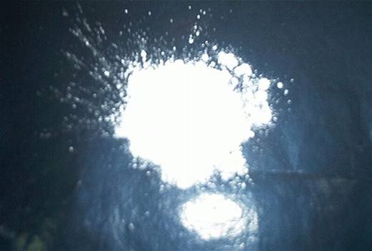 | 3808.40.90.00.00 TR020198  Yürürlükte değil · Başlangıç: ? · Bitiş: ?  Eşya: Yemin değerlendirilmesini artırmak amacıyla buğday ve/veya arpa içeren kanatlı yemlerine katılan ürün. İçeriği : Aktif madde (enzimler) Taşıyıcı Alfa amilaz (13 IU/Kg), Mısır nişastasından (585.5 mg/Kg) Proteinaz (15 IU/Kg), Beta glukonaz (926.3 IU/Kg), Selülaz (549 IU/Kg), Pentosanaz (394.5 IU/Kg)  Gerekçe: Genel Yorum Kuralı 1 ve 6 35.05 tarife pozisyonu açıklama notları

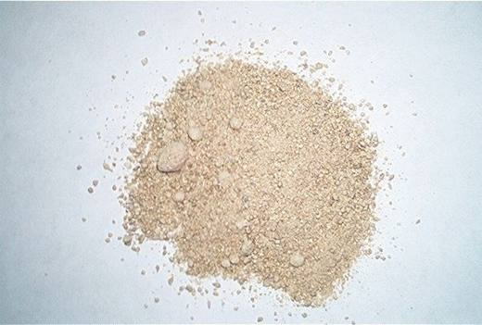 | 3808.40.90.00.00 TR020200  Yürürlükte değil · Başlangıç: ? · Bitiş: ?  Eşya: Damızlık tavuk, yumurtacı ve etlik sürüleri, ördek hindi gibi kanatlı havanların civciv, piliç ve erginleri için hazırlanmış karma yemlere büyümeyi geliştirici ve koruyucu olarak katılan ürün. İçeriği :Amonyum format (56 gr/Kg), Kalsiyum propiyonat (25 gr/Kg), Formik asit (36 gr/Kg), Frukto oligosakkarit (300 gr/Kg) Propiyonik asit (45 gr/Kg), Kalsiyum karbonat veya Butirik asit (60 gr/Kg), Magnezyum alimünosilikat (372 gr/Kg) Kalsiyum format (75 gr/Kg)  Gerekçe: Genel Yorum Kuralı 1 ve 6 38.08 tarife pozisyonu açıklama notları

Resim yok | 3808.40.90.00.00 TR020202  Yürürlükte değil · Başlangıç: ? · Bitiş: ?  Eşya: Damızlık tavuk, hindi, yumurtacı ve etlik sürüleri gibi kanatlı hayvanların civciv, piliç ve erginleri için hazırlanmış karma yemler ve yem hammaddelerine bakterilerden korumak amacıyla katılan ürün. İçeriği (1 kg ürün) : 393 mg amonyum format 155 mg amonyum propiyonat, 16 mg asetik asit, 19 mg laktik asit 110 mg su (taşıyıcı)  Gerekçe: Genel Yorum Kuralı 1 ve 6 GTC İzahnamesinin 38.08 tarife pozisyonu açıklama notları

Resim yok | 3808.40.90.00.00 TR030010  Yürürlükte değil · Başlangıç: ? · Bitiş: ?  Eşya: Damızlık tavuk, yumurtacı ve etlik sürüleri, hindi gibi kanatlı hayvanların civciv, piliç ve erginleri için hazırlanmış karma yemlerine koruyucu olarak katılan ürün. İçeriği Formik Asit 69.300 mg/kg Kalsiyum Propionate 75.000 mg/kg Propionik Asit 34.300 mg/kg Cilicic Asit 45.000 mg/kg Fosforik Asit 6.000 mg/kg Kalsiyum Karbonat 215.000 mg/kg Kalsiyum Format 550.000 mg/kg Water max:%4  Gerekçe: Genel Yorum Kuralı 1 ve 6 Gümrük Tarife Cetveli İzahnamesi 38.08 tarife pozisyonu açıklama notları

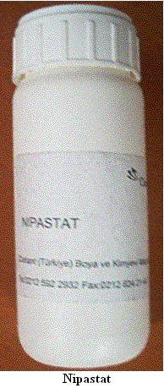 | 3808.40.90.00.00 TR030333  Yürürlükte değil · Başlangıç: ? · Bitiş: ?  Eşya: Nipastat; beyaz toz halinde pudra. 4-Hidroksibenzoik asid esterlerinin karışımı. Metilparaben, butilparaben, etilparaben, propilparaben, isobutilparaben. Değişik deterjan ve kozmetiklerde bakteri, mantar, küf ve mayalanmayı önleyici koruyucu olarak kullanılmaktadır.  Gerekçe: Genel Yorum Kuralları (1) (6). Gümrük Tarife Cetveli İzahnamesi 38.08 tarife pozisyonu açıklama notları.

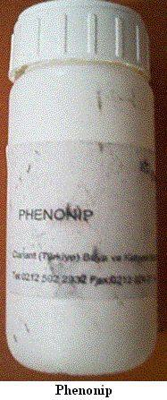 | 3808.40.90.00.00 TR030334  Yürürlükte değil · Başlangıç: ? · Bitiş: ?  Eşya: Phenonip; canlı organizmaları öldürücü maddelerin (biocidal) karışımı.Renksiz/hafif sarı renkte, kıvamlı sıvı, kokulu. %14.5-16.5 metilparaben, %3.7-4.3 n-butilparaben, %3.5-4.3, etilparaben, %1.7-2.3 propilparaben, %1.7-2.3 isobutilparaben, %70-75 fenoksietanol. Değişik deterjan ve kozmetiklerde bakteri, mantar, küf ve mayalanmayı önleyici koruyucu olarak kullanılmaktadır.  Gerekçe: Genel Yorum Kuralları (1) (6). Gümrük Tarife Cetveli İzahnamesi 38.08 tarife pozisyonu açıklama notları.

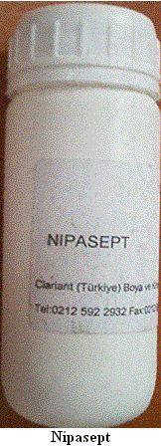 | 3808.40.90.00.00 TR030335  Yürürlükte değil · Başlangıç: ? · Bitiş: ?  Eşya: Nipasept; hidroksibenzoatların karışımı. Metilparaben, etilparaben, propilparaben. Beyaz toz halinde pudra.Değişik deterjan ve kozmetiklerde bakteri, mantar, küf ve mayalanmayı önleyici koruyucu olarak kullanılmaktadır.  Gerekçe: Genel Yorum Kuralları (1) (6). Gümrük Tarife Cetveli İzahnamesi 38.08 tarife pozisyonu açıklama notları.

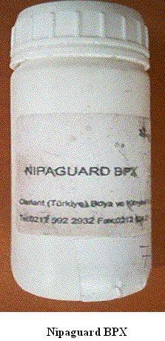 | 3808.40.90.00.00 TR030336  Yürürlükte değil · Başlangıç: ? · Bitiş: ?  Eşya: Nipaguard BPX; açık sarı renkte, berrak kıvamlı sıvı. %72.50-77.50 fenoksetanol, %13.50-16.50 metil paraben, %4.50-5.50 propil paraben %4.50 5.50 bronopol. Değişik deterjan ve kozmetiklerde bakteri, mantar, küf ve mayalanmayı önleyici koruyucu olarak kullanılmaktadır.  Gerekçe: Genel Yorum Kuralları (1) (6). Gümrük Tarife Cetveli İzahnamesi 38.08 tarife pozisyonu açıklama notları.

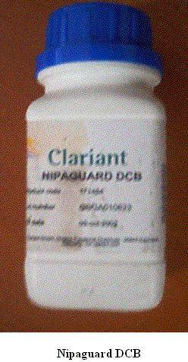 | 3808.40.90.00.00 TR030337  Yürürlükte değil · Başlangıç: ? · Bitiş: ?  Eşya: Nipaguard DCB; donuk sarı/turuncu renkte hafif kıvamlı sıvı. Fenoksietanol, metildibromo glutaronitrile. Çözümleme örneği: C6H6Br2N2 . Değişik deterjan ve kozmetiklerde bakteri, mantar, küf ve mayalanmayı önleyici koruyucu olarak kullanılmaktadır.  Gerekçe: Genel Yorum Kuralları (1) (6). Gümrük Tarife Cetveli İzahnamesi 38.08 tarife pozisyonu açıklama notları.

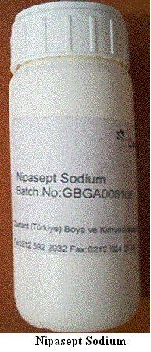 | 3808.40.90.00.00 TR030338  Yürürlükte değil · Başlangıç: ? · Bitiş: ?  Eşya: Nipasept Sodium; beyaz veya beyaza yakın renkte, kokusuz pudra. P-hidroksibenzoik asit esterlerinden suda çözülebilir sodyum tuzlarının kombinasyonu. Sodyum-4 (metoksikarbonil), fenolat, sodyum-4 etoksikarbonil fenoksit, sodyum-4 propoksikarbonil fenoksit. Sülfatlanmış kül oranı %39-41, PHBA oranı %76-79. Değişik deterjan ve kozmetiklerde bakteri, mantar, küf ve mayalanmayı önleyici koruyucu olarak kullanılmaktadır.  Gerekçe: Genel Yorum Kuralları (1) (6). Gümrük Tarife Cetveli İzahnamesi 38.08 tarife pozisyonu açıklama notları.

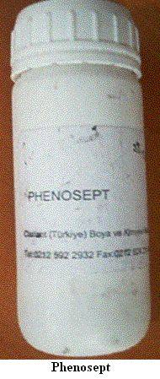 | 3808.40.90.00.00 TR030339  Yürürlükte değil · Başlangıç: ? · Bitiş: ?  Eşya: Phenosept PG; %63-68 Propilen fenoksetol, %28-32 p-kloro-m-xylenol, %4-6 propilen glicol’den oluşan kendine has kokusu olan açık sarı, hafif kıvamlı sıvı.Değişik deterjan ve kozmetiklerde bakteri, mantar, küf ve mayalanmayı önleyici koruyucu olarak kullanılmaktadır.  Gerekçe: Genel Yorum Kuralları (1) (6). Gümrük Tarife Cetveli İzahnamesi 38.08 tarife pozisyonu açıklama notları.

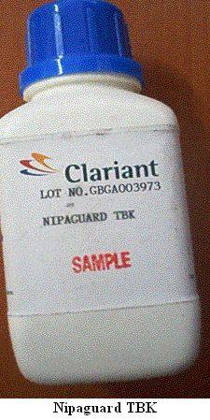 | 3808.40.90.00.00 TR030340  Yürürlükte değil · Başlangıç: ? · Bitiş: ?  Eşya: Nipaguard TBK; donuk açık sarı renkte kıvamlı sıvı. %11.5-14.5 diromodicyanobutane(DBDCB), %4.5-5.5 Bronopol, %1.8-2.2 Bütil Paraben, %1.8-2.2 Iso-bütil paraben, %78 Fenoksetol. Değişik deterjan ve kozmetiklerde bakteri, mantar, küf ve mayalanmayı önleyici koruyucu olarak kullanılmaktadır.  Gerekçe: Genel Yorum Kuralları (1) (6). Gümrük Tarife Cetveli İzahnamesi 38.08 tarife pozisyonu açıklama notları.

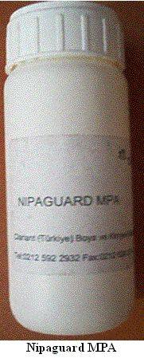 | 3808.40.90.00.00 TR030341  Yürürlükte değil · Başlangıç: ? · Bitiş: ?  Eşya: Nipaguard MPA; berrak, donuk sarı sıvı. %71-76 benzil alkol, %16-19 metil paraben, %8-10 propil paraben. Değişik deterjan ve kozmetiklerde bakteri, mantar, küf ve mayalanmayı önleyici koruyucu olarak kullanılmaktadır.  Gerekçe: Genel Yorum Kuralları (1) (6). Gümrük Tarife Cetveli İzahnamesi 38.08 tarife pozisyonu açıklama notları.

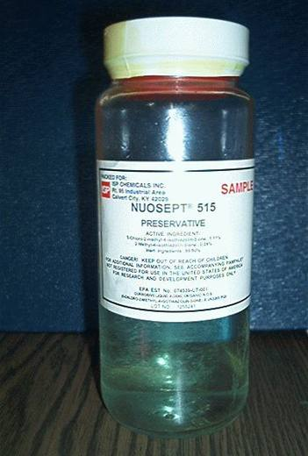 | 3808.40.90.00.00 TR040060  Yürürlükte değil · Başlangıç: ? · Bitiş: ?  Eşya: Sulu emülsiyonlar. Kullanılan organik bir biyosid  Gerekçe: Genel Yorum Kuralları 1 ve 6. Gümrük Tarife Cetveli 3808.40 pozisyonu izahname notları

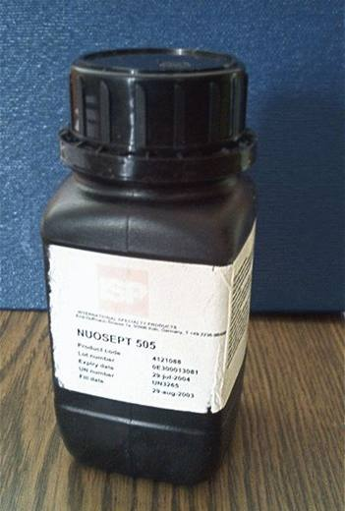 | 3808.40.90.00.00 TR040061  Yürürlükte değil · Başlangıç: ? · Bitiş: ?  Eşya: Katkı olarak kullanılan bir biyosid  Gerekçe: Genel Yorum Kuralları 1 ve 6. Gümrük Tarife Cetveli 3808.40 pozisyonu izahname notları

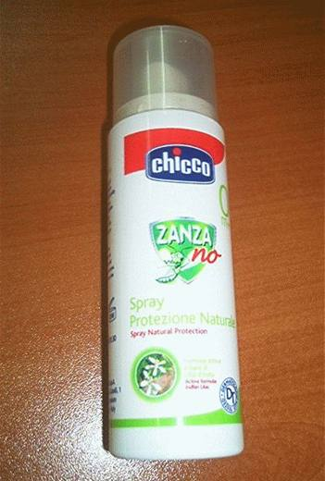 | 3808.91.90.00.19 TR070591  Yürürlükte değil · Başlangıç: 15.08.2007 · Bitiş: 14.08.2013  Eşya: Doğal maddeler (limon çimeni yağı, zamzalak tohumu yağı, nane yağı, sitral, sitronellol, öjenol, farnesol, jeraniol, limonen, linalool), yarı sentetik madde (PEG-40 hidrojene hintyağı), sentetik maddelerden (polisorbat 20, fenoksietanol, metilparaben, etilparaben, propilparaben, butilparaben, isobutilparaben) mamul, 0 yaş üstü çocuklar için cildi dış faktörlerden doğal olarak koruyucu ve özellikle sivrisinekleri uzaklaştırıcı etkiye sahip sprey.  Gerekçe: Genel Yorum Kuralları (1), (3/b) ve (6).

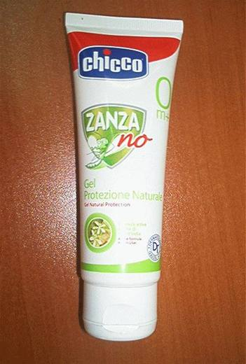 | 3808.91.90.00.19 TR070592  Yürürlükte değil · Başlangıç: 15.08.2007 · Bitiş: 14.08.2013  Eşya: Doğal maddeler (limon çimeni yağı, zamzalak tohumu yağı, nane yağı, sitral, sitronellol, öjenol, farnesol, jeraniol, limonen, linalool), yarı sentetik madde (PEG-40 hidrojene hintyağı), sentetik maddelerden (polisorbat 20, akrilat/c10-30 alkit akrilat çapraz polimeri, sodyum hidroksit, fenoksietanol, metilparaben, etilparaben, propilparaben, butilparaben, isobutilparaben) mamul, 0 yaş üstü çocuklar için cildi dış faktörlerden doğal olarak koruyucu ve özellikle sivrisinekleri uzaklaştırıcı etkiye sahip jel.  Gerekçe: Genel Yorum Kuralları (1), (3/b) ve (6).

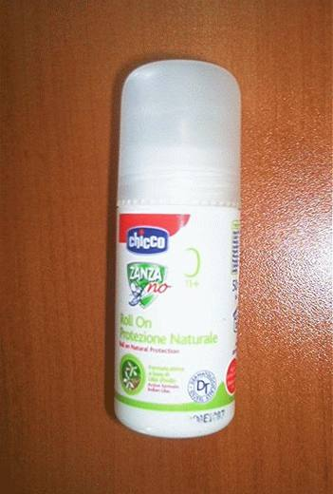 | 3808.91.90.00.19 TR070593  Yürürlükte değil · Başlangıç: 15.08.2007 · Bitiş: 14.08.2013  Eşya: Doğal maddeler (limon çimeni yağı, zamzalak tohumu yağı, nane yağı, sitral, sitronellol, öjenol, farnesol, jeraniol, limonen, linalool), yarı sentetik maddeler (PEG-40 hidrojene hintyağı, hidroksietilselüloz), sentetik maddelerden (polisorbat 20, fenoksietanol, metilparaben, etilparaben, propilparaben, butilparaben, isobutilparaben) mamul, 0 yaş üstü çocuklar için cildi dış faktörlerden doğal olarak koruyucu ve özellikle sivrisinekleri uzaklaştırıcı etkiye sahip roll on.  Gerekçe: Genel Yorum Kuralları (1), (3/b) ve (6).

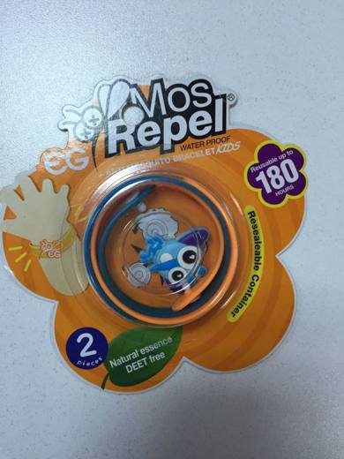 | 3808.91.90.00.19 TR340000160239  Yürürlükte değil · Başlangıç: 02.12.2016 · Bitiş: 01.12.2022  Eşya: POLİETİLEN MALZEMEDEN MAMÜL, CİTRONELLA YAĞI İÇEREN, EL YA DA AYAK BİLEĞİNE TAKILABİLEN, SİVRİSİNEK KOVUCU BİLEKLİK BENZERİ EŞYA.  Gerekçe: GENEL YORUM KURALLARI (1), 3(b) VE (6) 38.08 TARİFE POZİSYONU AÇIKLAMA NOTLARI VE 16.11.2016 TARİHLİ, 3416BTB0810 SAYILI İSTANBUL LABORATUVAR MÜDÜRLÜĞÜ RAPORU.

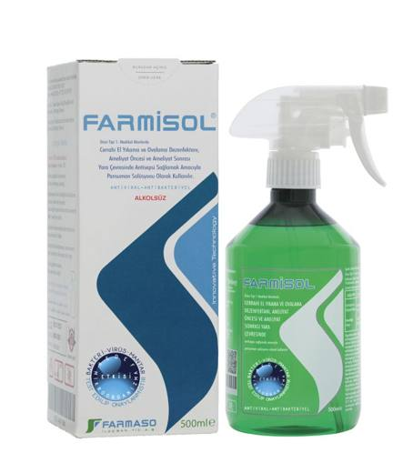 | 3808.94.20.00.00 TR340000220224  Yürürlükte · Başlangıç: 16.09.2022  Eşya: FARMİSOL 500ML ANTİSEPTİK SOLÜSYON TİCARİ TANIMLI CERRAHLARIN AMELİYAT ÖNCESİ ELLERİNİ YIKAMA VE OVALAMA SOLÜSYONU OLARAK KULLANILMAK ÜZERE TASARLANMIŞ SPREY FORMUNDA ESASI HALOJENLENMİŞ BİLEŞİKLERDEN OLAN DEZENFEKTE EDİCİ (GENELLİKLE CANSIZ NESNELER ÜZERİNDE BULUNAN, İSTENMEYEN BAKTERİLERİ, VİRÜSLERİ VE DİĞER MİKROORGANİZMALARI YOK EDEN VEYA AKTİF OLMAYAN HALE GETİREN MADDE)  Gerekçe: GENEL YORUM KURALLARININ 1 VE 6 INCI MADDELERİ, 3808 TARİFE POZİSYONU AÇIKLAMA NOTLARI İSTANBUL LABORATUVAR MÜDÜRLÜĞÜNCE TANZİM EDİLMİŞ 3422BTB1460/15.08.2022 SAYI TARİHLİ ANALİZ RAPORU

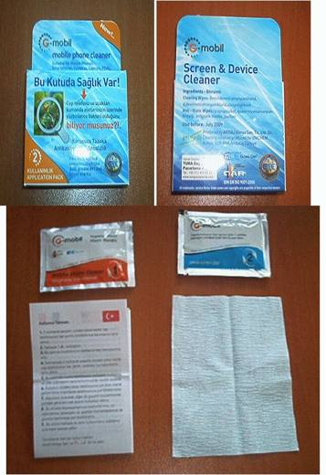 | 3808.94.90.00.19 TR070581  Yürürlükte değil · Başlangıç: 22.08.2007 · Bitiş: 21.08.2013  Eşya: 6.5cm x 8cm x 2.5cm. ebatlarında karton ambalaj içinde perakende satılacak şekilde bulunan 4 adet ıslak mendil (2 adet antibakteriyel, 2 adet antistatik mendil), 1 adet kuru mendil ve 1 adet kullanma kılavuzundan oluşan eşya. (Benzildimetil amonyumklorid, didesilmetil amonyumklorid ve alkilpoliglikozit emdirilmiş antibakteriyel-hijyen mendili cep telefonu, bilgisayar, uzaktan kumanda vb. cihazların üzerinde oluşan bakteri, toz ve kirleri temizlemeye yaramakta; izopropil alkol, quaterniyumamonyum bileşiği, antistatik madde ve parfüm emdirilmiş antistatik mendil söz konusu cihazların tozlanma ve çizilmelerine karşı antistatik koruma sağlamakta ve dokunmamış mensucattan mamul mendil de bu cihazları parlatmaya yaramaktadır.)  Gerekçe: -Genel Yorum Kuralları (1), 3(b) ve (6) -Gümrük Tarife Cetveli İzahnamesi 38.08 tarife pozisyonu açıklama notları

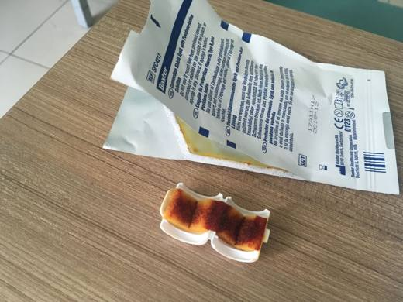 | 3808.94.90.00.19 TR340000180058  Yürürlükte değil · Başlangıç: 17.04.2018 · Bitiş: 16.04.2024  Eşya: CLAMSHELL SPC 4211 PERİTAN DİALİZİNDE TRANSFER SETİ İLE SOLİSYON HATTI ARASINDAKİ BAĞLANTI ÇANTASININ İZOLASYONU İÇİN KULLANILAN KAPAK.  Gerekçe: GENEL YORUM KURALLARI (1) VE (6) 38.08 TARİFE POZİSYONU AÇIKLAMA NOTLARI. BAKANLIĞIMIZ GÜMÜRKLER GENEL MÜDÜRLÜĞÜNÜN 24.02.2018 TARİH VE 32321648 SAYILI YAZILARI.

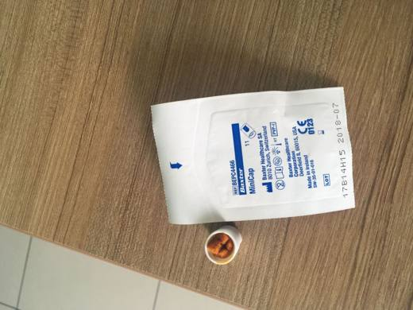 | 3808.94.90.00.19 TR340000180060  Yürürlükte değil · Başlangıç: 17.04.2018 · Bitiş: 16.04.2024  Eşya: CAPD MINKAP (BEPC4466) PERİTAN DİALİZİ TEDAVİSİNDE KULLANILAN STERİL PLASTİK KAPAK.  Gerekçe: GENEL YORUM KURALLARI (1) VE (6) 38.08 TARİFE POZİSYONU AÇIKLAMA NOTLARI. BAKANLIĞIMIZ GÜMRÜKLER GENEL MÜDÜRLÜĞÜNÜN 24.02.2018 TARİH VE 32321648 SAYILI YAZILARI.

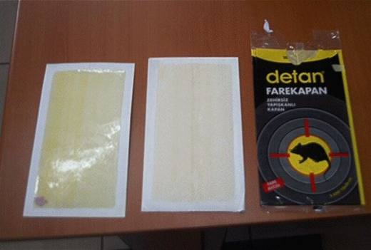 | 3808.99.10.00.19 TR070153  Yürürlükte değil · Başlangıç: 28.02.2007 · Bitiş: 27.02.2013  Eşya: 15x26 cm. ebatlarında bir kartona yayılmış ve üzerinde bulunan kağıt parçasının çekilip çıkarılması suretiyle açığa çıkan sentetik ve polimerize kauçuk karışımı yapışkan maddeden oluşan, zehirsiz, kokusuz, plastik bir poşet içerisinde 2şer adet olarak perakende satışa sunulan fare ve sıçan yakalayıcısı.  Gerekçe: -Genel Yorum Kuralları (1) ve (6) -Gümrük Tarife Cetveli İzahnamesi 38.08 tarife pozisyonu açıklama notları

Resim yok | 3808.99.90.00.19 TR070416  Yürürlükte değil · Başlangıç: 28.05.2007 · Bitiş: 27.05.2013  Eşya: Turunçgillerin uçucu yağlarından terpeni alınmamış, perakende ambalajlanmış, yabani hayvanlara karşı koruyucu ve uzaklaştırıcı madde olarak kullanılan ürün organik olup, herhangi bir kimyasal katkı içermemektedir. Ürün, bir ilaç olmayıp; hayvanları öldürücü etkisi yoktur, ürünün yaydığı koku ve etkin maddeleri hayvanlarca algılanarak, hayvanların kaçırılmasına neden olur.  Gerekçe: Genel Yorum Kuralları (1) ve (6). GTC İzahnamesi 38.08 tarife pozisyonu açıklama notları

Pozisyon 38.09 (3 BTB)
Resim yok | 3809.91.00.10.11 TR040268  Yürürlükte değil · Başlangıç: 08.07.2004 · Bitiş: 08.07.2010  Eşya: Mensucat sanayiinde kullanılan haşıl ve apre.  Gerekçe: Genel Yorum Kuralları (1) ve (6). Gümrük Tarife Cetveli İzahnamesi 38.09 tarife pozisyonu açıklama notları.

Resim yok | 3809.91.00.90.19 TR070054  Yürürlükte değil · Başlangıç: 05.02.2007 · Bitiş: 04.02.2013  Eşya: Mensucat sanayinde kullanılan, %67si hidrokarbon organik kimyasaldan müteşekkil, içeriğinde bitkisel yağlar bulunan, su ile muamele edildiğinde yüzey aktif özellik gösteren finisaj müstahzarı.  Gerekçe: -Genel Yorum Kuralları (1) ve (6) -Gümrük Tarife Cetveli İzahnamesi 38.09 tarife pozisyonu açıklama notları

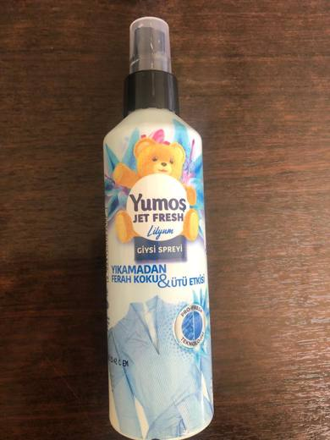 | 3809.91.00.90.19 TR340000230156  Yürürlükte · Başlangıç: 21.08.2023  Eşya: ORİJİNAL AMBALAJINDA PERAKENDE SATIŞA HAZIR YUMOŞ JET FRESH SPREY LİLYUM (200ML) GİYSİ SPREYİ  Gerekçe: GENEL YORUM KURALLARININ 1, 6 INCI MADDELERİ, 38.09 TARİFE POZİSYONU AÇIKLAMA NOTLARI, İSTANBUL LABORATUVAR MÜDÜRLÜĞÜNCE YAPILAN ANALİZ NETİCESİNDE DÜZENLENEN 30.05.2023 TARİHLİ 3423BTB0927 RAPORU

Pozisyon 38.11 (3 BTB)
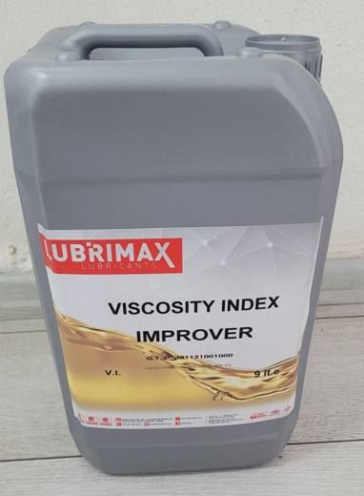 | 3811.21.00.10.00 TR330000220002  Yürürlükte · Başlangıç: 12.01.2022  Eşya: LUBRİMAX VİSCOSİTY INDEX IMPROVER – MOTOR YAĞI KATKISI: İçeriğinde bulunan katkı maddeleri ile yüzeyler arasında film tabakası oluşturan, aşınmadan kaynaklanan fazla yağ tüketimini önlemeyi amaçlayan motor yağı katkısıdır.  Gerekçe: a. Genel yorum kuralları (1) ve (6) maddeleri , b. Türk Gümrük Tarife Cetveli İzahnamesi 3811 tarife pozisyonu açıklama notları. c. Mersin Laboratuvar Müdürlüğünün 17.12.2021 tarih 3321BTB0476 sayılı analiz raporu

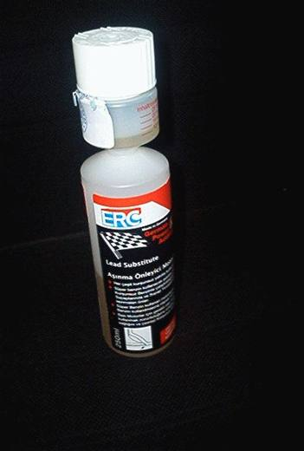 | 3811.90.00.90.00 TR060397  Yürürlükte değil · Başlangıç: 05.02.2007 · Bitiş: 04.02.2013  Eşya: Eksoz sübapları ve sübap yuvalarında koruyucu tabaka oluşturan ve subap ve bujilerde oluşan depozitleri temizleyerek ful motor performansı sağlayan katkı.  Gerekçe: -Genel Yorum Kuralları (1) ve (6) -Gümrük Tarife Cetveli İzahnamesi 38.11 tarife pozisyonu açıklama notları

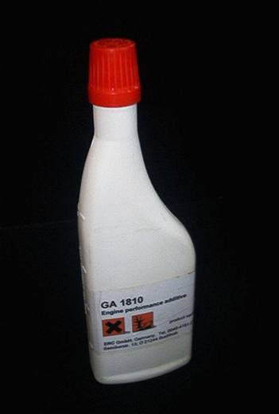 | 3811.90.00.90.00 TR060398  Yürürlükte değil · Başlangıç: 05.02.2007 · Bitiş: 04.02.2013  Eşya: Giriş subabı, yanma odası, yakıt enjektörleri ve karbüratörde oluşan depozitleri temizleyerek ful motor performansı sağlayan katkı.  Gerekçe: -Genel Yorum Kuralları (1) ve (6) -Gümrük Tarife Cetveli İzahnamesi 38.11 tarife pozisyonu açıklama notları

Pozisyon 38.14 (4 BTB)
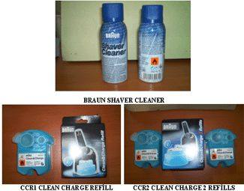 | 3814.00.90.00.00 TR030138  Yürürlükte değil · Başlangıç: ? · Bitiş: ?  Eşya: Traş Temizleme Solüsyonu: Etil Alkol %92,0 N-Propanol % 2,8 Parfüm % 2,2 Destile Su %3,0  Gerekçe: GYK 1 - 6 Gümrük Tarife Cetveli 38.14 Tarife Pozisyonu Açıklama Notları

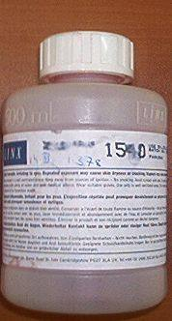 | 3814.00.90.00.00 TR040017  Yürürlükte değil · Başlangıç: ? · Bitiş: ?  Eşya: Butanone (%60-100), ethanol (%10-30) ve 2-Methoxy-1-Methylethyl Acetate'den oluşan Linx CIJ baskı makinelerinde kullanılan termokromik solvent.

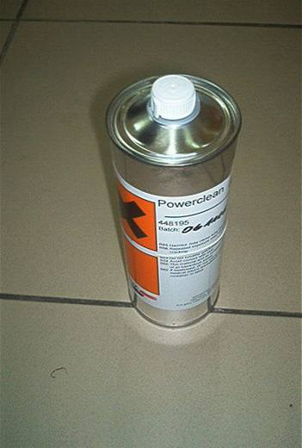 | 3814.00.90.00.19 TR070111  Yürürlükte değil · Başlangıç: 20.02.2007 · Bitiş: 19.02.2013  Eşya: Distile edilmiş hafif petrol yağlarından ve 2-(2-butoxyethoxy) ethanol karışımından meydana gelen, matbaalarda baskı makinelerinin merdane ve diğer aksamlarının temizlenmesinde kullanılan eşya.  Gerekçe: Genel Yorum Kuralları (1) ve (6). Gümrük Tarife Cetveli İzahnamesi 38.14 tarife pozisyonu Açıklama Notları.

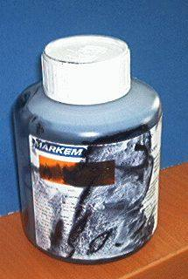 | 3814.00.90.00.19 TR070261  Yürürlükte değil · Başlangıç: 04.04.2007 · Bitiş: 03.04.2013  Eşya: %60-80 oranında metil etil keton, %5-10 oranında etil alkol, %1-5 oranında etil asetat ihtiva eden, mürekkeplerin viskozitesini ayarlamada ve inceltmede kullanılan, 500 ml.lik olarak plastikten mamul bir şişe içinde sunulan ürün.  Gerekçe: -Genel Yorum Kuralları (1) ve (6) -Gümrük Tarife Cetveli İzahnamesi 38.14 tarife pozisyonu açıklama notları

Pozisyon 38.15 (2 BTB)
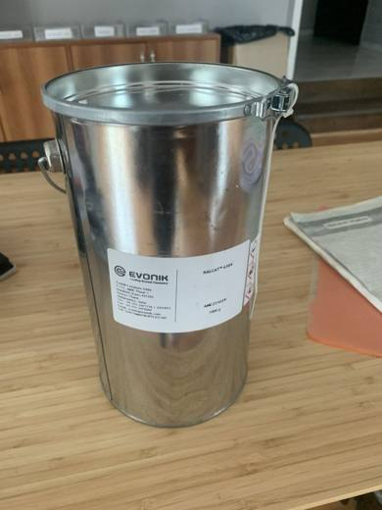 | 3815.11.00.00.00 TR340000220004  Yürürlükte · Başlangıç: 24.01.2022  Eşya: KALCAT 6104 ACTIVATED METAL CATALYST, KALCAT 6104 TİCARİ İSİMLİ NİKEL, ALÜMİNYUM VE MOLİBDEN İHTİVA EDEN SIVI FORMDA EŞYA. HER SEFERİNDE TAHLİLE SEVKİ GEREKİR.  Gerekçe: GENEL YORUM KURALLARI (1) VE (6), 3815 TARİFE POZİSYONU AÇIKLAMA NOTLARI, İSTANBUL LABORATUVAR MÜDÜRLÜĞÜNÜN 10.12.2021/3421BTB1560 TARİH/SAYILI ANALİZ RAPORU

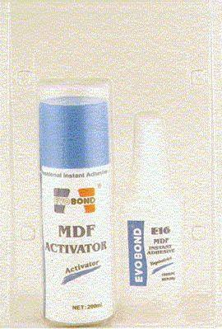 | 3815.90.90.00.00 TR050181  Yürürlükte değil · Başlangıç: 06.06.2005 · Bitiş: 06.06.2011  Eşya: Aerosol tüp içinde heptan ve amin ihtiva eden ve yapıştırıcıların daha çabuk ve daha sağlam yapıştırmasını sağlayan katalitik muhtasar  Gerekçe: GYK 1 ve 6 Gümrük Tarife Cetveli İzahnamesi 38.15 Tarife Pozisyonu Açıklama Notları

Pozisyon 38.19 (1 BTB)
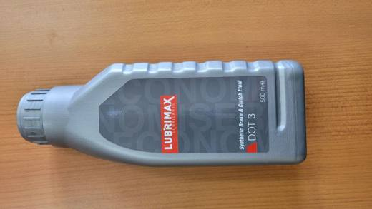 | 3819.00.00.00.00 TR330000220021  Yürürlükte · Başlangıç: 01.11.2022  Eşya: LUBRİMAX DOT-3 HİDROLİK FREN SIVISI: Polietilen glikol ve eter grupları ile zenginleştirilmiş, hidrolik fren sistemleri için üretilmiş, yüksek sıcaklıkta çalışmaya uygun sentetik fren sıvısıdır.  Gerekçe: a. Genel yorum kuralları (1) ve (6) maddeleri , b. Türk Gümrük Tarife Cetveli İzahnamesi 3819 tarife pozisyonu açıklama notları. c. Mersin Laboratuvar Müdürlüğünün 06.10.2022 tarih 3322BTB0627 sayılı analiz raporu

Pozisyon 38.22 (7 BTB)
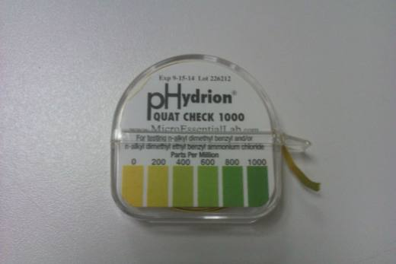 | 3822.00.00.20.00 TR340000130273  Yürürlükte değil · Başlangıç: 19.11.2013 · Bitiş: 18.11.2019  Eşya: ALTI (6) mm ENİNDE ŞERİT RULO HALİNDE TEST SONUÇLARININ BELİRLENMESİNDE KULLANIŞAN TEST KAĞIDI  Gerekçe: GENEL YORUM KURALLARI (1)VE(6) 38.22 TARİFE POZİSYONU AÇIKLAMA NOTLARI, 31.10.2013 TARİHLİ 354 SAYILI İSTANBUL GÜMRÜK BÖLGE LABORATUAR MÜDÜRLÜĞÜ RAPORU

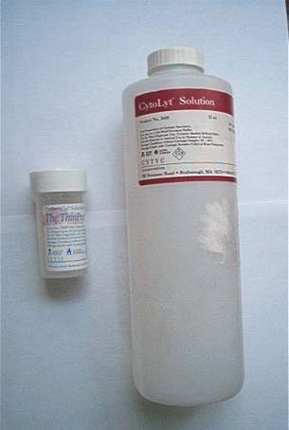 | 3822.00.00.90.00 TR020136  Yürürlükte değil · Başlangıç: 19.07.2002 · Bitiş: 18.07.2008  Eşya: PreservCyt Solüsyonu sitolojik numunelerin korunmasında ve transferinde kullanılan, metanol esaslı ve antibakteriyel özelliği olan bir solüsyondur. Hücrelerin oda sıcaklığında üç hafta süreye kadar korunmasını ve transferini sağlayacak ve antibakteriyel etkisini garanti edecek biçimde dizayn edilmiştir. Sadece in vitro kullanım içindir. Tampon çözeltisi ile metanol içermektedir. CyloLyt Solüsyonu Cytyc Thinprep işlemci ile preparat hazırlama öncesinde genel sitolojik hücre örneklerinin morfolojik yapılarını muhafaza etmek, protein çökelmesini önlemek, mukusu çözmek ve kırmızı kan hücrelerini yok etmek amacıyla dizayn edilmiş, su bazlı ve tampon içeren koruyucu bir solüsyondür. Sadece in vitro kullanım içindir. Su, metanol ve elektrolitler (pH 7) içermektedir.  Gerekçe: Gümrük Tarife Cetveli İzahnamesi 38.22 Pozisyonu Açıklama Notları Genel Yorum Kuralları (1) ve (6)

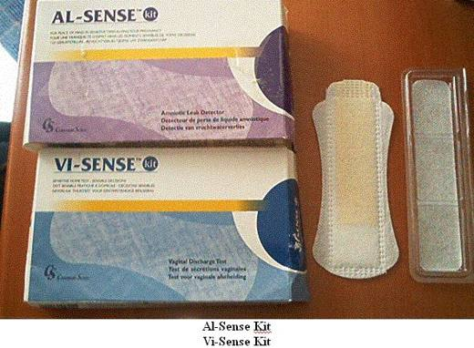 | 3822.00.00.90.00 TR030304  Yürürlükte değil · Başlangıç: 04.09.2003 · Bitiş: 03.09.2009  Eşya: Al-Sense Kit: Amniotik sızıntı bulmak için kullanılan takımVi-Sense Kit: Anormal vajinal akıntıyı test etmek için kullanılan takım Her iki eşya da hijyenik ped, bu pedin üzerinde bulunan PH indikatörü ve plastik kurulama kutusundan oluşmaktadır.  Gerekçe: Genel Yorum Kuralları (1) ve (6). Gümrük Tarife Cetveli İzahnamesi 38.22 tarife pozisyonu açıklama notları.

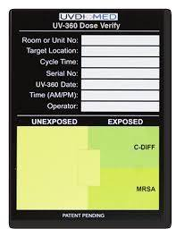 | 3822.00.00.90.00 TR350000160009  Yürürlükte değil · Başlangıç: 29.07.2016 · Bitiş: 31.12.2017  Eşya: İLERİ DERECEDE ULTRAVİYOLE IŞIK İLE ÇEVRESEL DEZENFEKSİYON YAPAN CİHAZDA KULLANILMAK ÜZERE(V 360 UV İSİMLİ CİHAZ) BELİRLİ MİKTARDA GERMİSİT UVC DOZUNUN HEDEF YÜZEYE ULAŞTIĞINI VE V-360 CİHAZININ DİREKT İNDİREKT GÖRÜŞ ALANINDA OLUP OLMADIĞININ CİHAZIN GÖREVİNİN YAPIP YAPMADIĞINI (DEZENFEKSİYONUN YAPILIP YAPILMADIĞINI) UVC ENERJİSİ İLE KARŞILAŞTIĞINDA SPESİFİKASYON DOZ SEVİYELERİNE GÖRE RENK DEĞİŞTİREREK DOĞRULAMAKTADIR.  Gerekçe: TARİFE YORUMU İLE İLGİLİ GENEL YORUM KURALLARININ (1) VE (6) MADDESİ VE GÜMRÜK TARİFE CETVELİ İZAHNAMESİNİN 3822 ALT POZİSYONU AÇIKLAMA NOTLARINA İSTİNADEN..

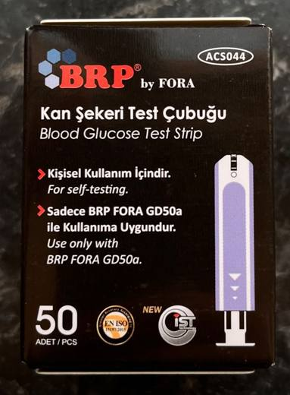 | 3822.19.00.00.00 TR340000240099  Yürürlükte değil · Başlangıç: 11.06.2024 · Bitiş: 31.12.2024  Eşya: BRP MARKA ACS044 MODEL, YÜZEYİNDE GLİKOZ DEHİDROGENAZ ENZİMİ, ENZİM KORUYUCU, NON İYONİK MADDE, VE ELEKTRON TAŞIYICI KİMYASAL BİLEŞENLERİ BULUNAN, KANDAKİ GLİKOZ DÜZEYİNİN, PARMAKTAN VEYA BELİRTİLEN DİĞER ALANLARDAN (AVUÇ İÇİ, ÖN KOL VE ÜST KOL) ALINAN KAN NUMUNELERİNİN EVDE KİŞİLERİN KENDİ BAŞINA YA DA SAĞLIK BAKIM UZMANLARINCA ÖLÇÜLMESİNE OLANAK TANIMAK AMACIYLA BTB KONUSU OLMAYAN KAN ŞEKERİ ÖLÇÜM CİHAZINA TAKILARAK HARİCİ İN VİTRO TEŞHİS İÇİN KULLANILAN, BİR KUTU İÇERİSİNDE 50 ADETTEN OLUŞAN, KAN ŞEKERİ ÖLÇÜM ÇUBUĞU TİCARİ TANIMLI EŞYA  Gerekçe: GÜMRÜK TARİFE CETVELİ İZAHNAMESİ, GENEL YORUM KURALLARI (1),(6) , TGTC İZAHNAMESİ 38.22 TARİFE POZİSYONU AÇIKLAMA NOTLARI, İSTANBUL ÜNİVERSİTESİ CERRAHPAŞA MÜHENDİSLİK FAKÜLTESİNCE DÜZENLENEN VE BÖLGE MÜDÜRLÜĞÜMÜZ KAYITLARINA 16.05.2024/96874284 TARİH/SAYI İLE GİREN 13.05.2024/986906 TARİH/SAYILI ANALİZ RAPORU

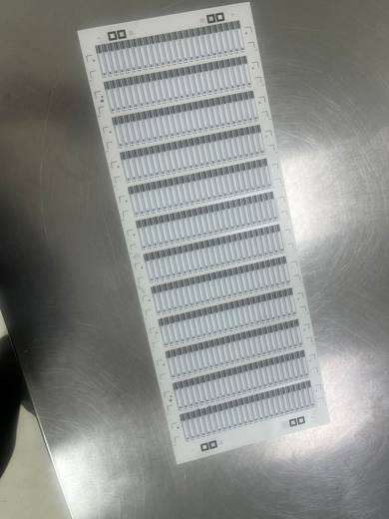 | 3822.19.00.00.19 TR330000250003  Yürürlükte · Başlangıç: 23.01.2025  Eşya: KAN ŞEKERİ TEST ÇUBUĞU (KAN GLİKOZU PET SAYFASI)): Vücuttan alınan kan numunelerinin mesnet üzerindeki reaktiflerle etkileşime girmesi sonucunda kandaki glikoz seviyesini ölçmede kullanılan, başvuruya konu edilmeyen şeker ölçüm cihazına takılarak kullanılan kan şekeri test çubuğu. Bir mesnet üzerinde bulunan laboratuvarlarda veya teşhiste kullanılan reaktifler, bir mesnet üzerinde ve kit şeklinde olsun olmasın laboratuvarlarda veya teşhiste kullanılan müstahzar reaktifler (30.06 pozisyonunda yer alanlar hariç); standart (referans) maddeleri: - Bir mesnet üzerinde bulunan laboratuvarlarda veya teşhiste kullanılan reaktifler, bir mesnet üzerinde ve kit şeklinde olsun olmasın laboratuvarlarda veya teşhiste kullanılan müstahzar reaktifler: - - Diğerleri: - - - Diğerleri  Gerekçe: a. Genel yorum kuralları (1) ve 6 maddeleri. b. Türk Gümrük Tarife Cetveli İzahnamesi 3822 Tarife Pozisyonu Açıklama Notları,

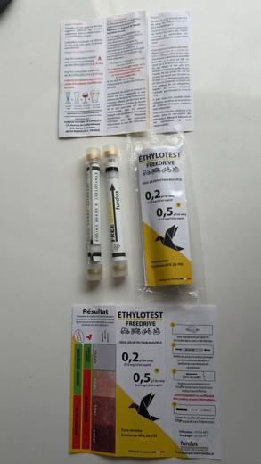 | 3822.19.00.00.19 TR350000260025  Yürürlükte · Başlangıç: 03.06.2026  Eşya: Turdus Marka, Ethylotest Freedrive Sc 0.5 Turdus-Non Nf. İçerisinde potasyum dikromattan ve sülfürik asitten oluşan kimyasal reaktif bulunmaktadır. Kullanım sırasında cihaza üflenen solunum havasında alkol bulunması halinde reaktif madde renk değiştirmekte olup ön kontrol amaçlı kullanılan tek kullanımlık alkol test ürünüdür.  Gerekçe: Türk Gümrük Tarife Cetveli İzahnamesi’nin 3822 tarife pozisyonu açıklama notları, Tarife Yorumuna İlişkin Genel Kurallar 1,6

Pozisyon 38.23 (2 BTB)
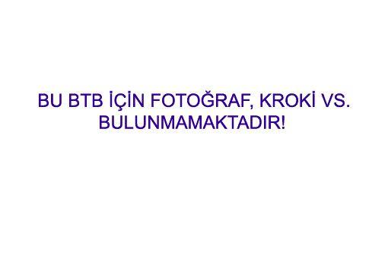 | 3823.11.00.00.00 TR070606  Yürürlükte değil · Başlangıç: 26.12.2007 · Bitiş: 25.12.2013  Eşya: %54 oranında C18 stearik asit içeren, PVC dolgu malzemesinde kullanılan kalsiyum karbonata karıştırılan, beyaz-sarımsı renkte, kokusuz madde.  Gerekçe: Genel Yorum Kuralları (1) ve (6). GTC İzahnamesi 38.23 pozisyonu Açıklama notları

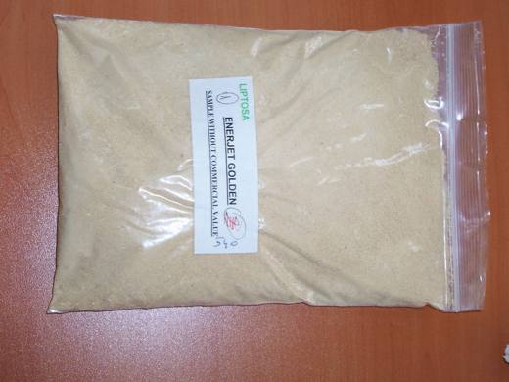 | 3823.19.10.00.00 TR040160  Yürürlükte değil · Başlangıç: 21.04.2004 · Bitiş: 21.04.2010  Eşya: Yem katkı maddesi olarak kullanılan ve yüksek oranda serbest yağ asidi içeren (%84) sarımtırak renkli toz halinde damıtılmış palm yağ asidi.  Gerekçe: GYK 1 ve 6 Gümrük Tarife Cetveli İzahnamesi 38.23 Tarife Pozisyonu Açıklama Notları

Pozisyon 38.24 (77 BTB)
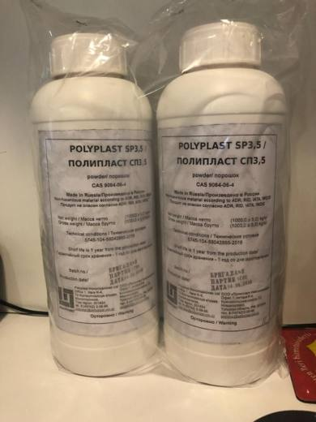 | 3824.40.00.00.00 TR340000200017  Yürürlükte değil · Başlangıç: 02.03.2020 · Bitiş: 01.03.2026  Eşya: NAPHTHALENE SULPHONATE POLYPLAST SP3,5 BETON VE HARÇ KARIŞIMINDA KULLANILACAĞI BİLGİSİ DİKKATE ALINARAK TARİFELENDİRİLMİŞTİR.(HER PARTİNİN MUTLAK SURETLE LABORATUVAR TAHLİLİNE TABİ TUTULMASI GEREKMEKTEDİR.)  Gerekçe: GENEL YORUM KURALLARI (1) VE (6) 38.24 TARİFE POZİSYONU AÇIKLAMA NOTLARI.İSTANBUL LABORATUVAR MÜDÜRLÜĞÜNÜN 10.02.2020/3419BTB1147TARİH/SAYILI ANALİZ RAPORU.GÜMRÜKLER GENEL MÜDÜRLÜĞÜNÜN 04.02.2020/51960857 TARİH/SAYILI YAZILARI.AYRICA HER PARTİNİN MUTLAK SÜRETLE ANALİZE SEVK EDİLMESİ GEREKİR.

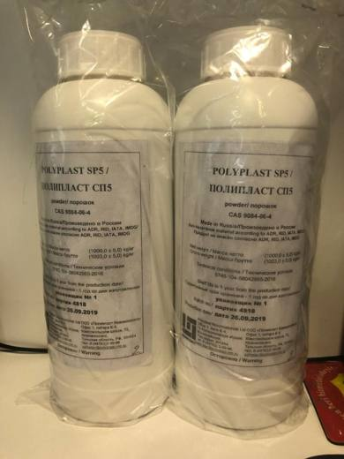 | 3824.40.00.00.00 TR340000200018  Yürürlükte değil · Başlangıç: 02.03.2020 · Bitiş: 01.03.2026  Eşya: NAPHTHALENE SULPHONATE POLYPLAST SP5 İSTANBUL LABORATUVAR MÜDÜRLÜĞÜNÜN 10.02.2020/BTB1149 TARİH/SAYILI RAPORUNDA NUMUNENİN BETON VE HARÇ KARIŞIMINDA KULLANILACAĞI BİLGİSİ DİKKATE ALINARAK TARİFELENDİRİLDİĞİ BELİRTİLMİŞTİR. (HER PARTİNİN MUTLAK SURETLE LABORATUVAR TAHLİLİNE TABİ TUTULMASI GEREKMEKTEDİR.)  Gerekçe: GENEL YORUM KURALLARI (1) VE (6) 38.24 TARİFE POZİSYONU AÇIKLAMA NOTLARI. İSTANBUL LABORATUVAR MÜDÜRLÜĞÜNÜN 10.02.2020/3419BTB1149 TARİH/SAYILI ANALİZ RAPORU. GÜMRÜKLER GENEL MÜDÜRLÜĞÜNÜN 04.02.2020/51960857 TARİH/SAYILI YAZILARI.AYRICA HER PARTİNİN MUTLAK SÜRETLE ANALİZE SEVK EDİLMESİ GEREKİR.

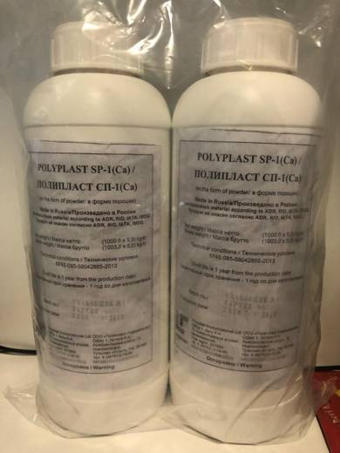 | 3824.40.00.00.00 TR340000200019  Yürürlükte değil · Başlangıç: 02.03.2020 · Bitiş: 01.03.2026  Eşya: CALCIUM POLYNAPHTHALENE METHANE SULFONATE-POLYPLAST SP-1 BETON VE HARÇ KARIŞIMINDA KULLANILACAĞI BİLGİSİ DİKKATE ALINARAK TARİFELENDİRİLDİĞİ BELİRTİLMİŞTİR. (HER PARTİNİN MUTLAK SURETLE LABORATUVAR TAHLİLİNE TABİ TUTULMASI GEREKMEKTEDİR.)  Gerekçe: GENEL YORUM KURALLARI (1) VE (6) 38.24 TARİFE POZİSYONU AÇIKLAMA NOTLARI. İSTANBUL LABORATUVAR MÜDÜRLÜĞÜNÜN 10.02.2020/3419BTB1148 TARİH/SAYILI ANALİZ RAPORU. GÜMRÜKLER GENEL MÜDÜRLÜĞÜNÜN 04.02.2020/51960857 TARİH/SAYILI YAZILARI. HER PARTİNİN MUTLAK SÜRETLE ANALİZE SEVK EDİLMESİ GEREKİR.

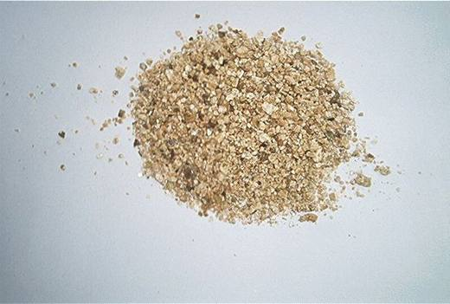 | 3824.71.00.00.12 TR060400  Yürürlükte değil · Başlangıç: 26.07.2006 · Bitiş: ?  Eşya: 142B (klorofloroetan) ve R-22 (klorodiflorometan) karışımı.  Gerekçe: -Genel Yorum Kuralları (1) ve (6) -Gümrük Tarife Cetveli İzahnamesi 38.24 tarife pozisyonu açıklama notları

Resim yok | 3824.90.15.00.19 TR030009  Yürürlükte değil · Başlangıç: ? · Bitiş: ?  Eşya: Büyükbaş ve kanatlı hayvanların yemlerine ve yem hammaddelerine yapıştırıcı ve topraklaşmayı önleyici madde olarak katılan ürün.İçeriği: Hydrated Synthetic Sodium  Gerekçe: Genel Yorum Kuralı 1 ve 6 Gümrük Tarife Cetveli İzahnamesi 38.24 tarife pozisyonu açıklama notları

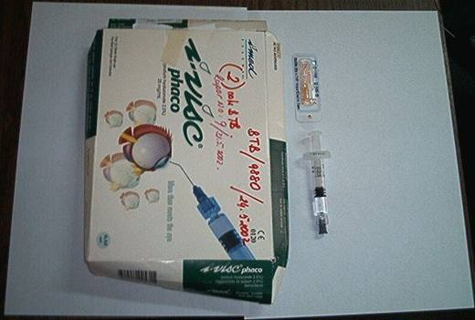 | 3824.90.64.00.00 TR020175  Yürürlükte değil · Başlangıç: 19.08.2002 · Bitiş: 18.08.2008  Eşya: Viskoz tıbbi jel. Katarak cerrahisinde, glokom hastalığı cerrahisinde, kornea naklinde ve gözün ön kısmıyla ilgili yapılan cerrahilerde, cerrahi işlemi kolaylaştırmak amacıyla kullanılmaktadır. Tek kullanımlıktır, cerrahi işlemden sonra enjekte edildiği yerden yıkanarak veya aspirasyon yoluyla geri çıkarılır. İçeriği: 85 mL’lik üründe; sodyum hyaluronate (25.0 mg), disodyum fosfat dihidrat (1.4 mg), sodyum klorür (8.3 mg), potasyum dihidrojen fosfat (0.26 mg) Enjeksiyon için su (q.s)  Gerekçe: Genel Yorum Kuralı 1 ve 6

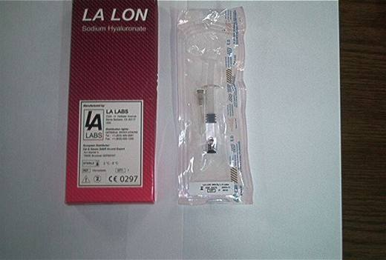 | 3824.90.64.00.00 TR020179  Yürürlükte değil · Başlangıç: 22.09.2002 · Bitiş: 21.09.2008  Eşya: Tek kullanımlık şırınga içinde bulunan visco elastik solüsyon. Katarak cerrahisinde, kornea naklinde ve gözün ön kısmıyla ilgili yapılan cerrahilerde, cerrahi işlemi kolaylaştırmak amacıyla kullanılmaktadır. Tek kullanımlıktır, cerrahi işlemden sonra enjekte edildiği yerden yıkanarak veya aspirasyon yoluyla geri çıkarılır.İçeriği: 0.16-0.22 gr. Sodyum Hyaluronate ve ph 7-7.5 de 98 gr. lık tamponlu fiyolojik solusyon.  Gerekçe: Genel Yorum Kuralları 1 ve 6

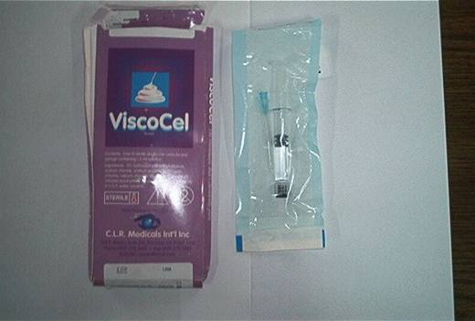 | 3824.90.64.00.00 TR020180  Yürürlükte değil · Başlangıç: 02.09.2002 · Bitiş: 01.09.2008  Eşya: Tek kullanımlık şırınga içinde bulunan visco elastik solüsyon. Katarak cerrahisinde, kornea naklinde ve gözün ön kısmıyla ilgili yapılan cerrahilerde, cerrahi işlemi kolaylaştırmak amacıyla kullanılmaktadır. Tek kullanımlıktır, cerrahi işlemden sonra enjekte edildiği yerden yıkanarak veya aspirasyon yoluyla geri çıkarılır. İçeriği: U.S.P. su solusyonu içinde %2 hidroksipropilmetilselüloz, sodyum klorid, sodyum asetat, potasyum klorid, kalsiyum klorid dihidrat, magnezyum klorid haksahidrat ve sodyum sitrat trihidrat.  Gerekçe: Genel Yorum Kuralları 1 ve 6

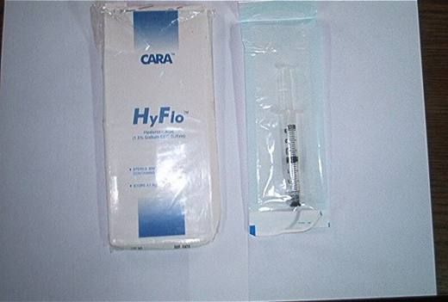 | 3824.90.64.00.00 TR020181  Yürürlükte değil · Başlangıç: 22.09.2002 · Bitiş: 21.09.2008  Eşya: Tek kullanımlık şırınga içinde visco elastik solüsyon. Katarak cerrahisinde, kornea naklinde ve gözün ön kısmıyla ilgili yapılan cerrahilerde, cerrahi işlemi kolaylaştırmak amacıyla kullanılmaktadır. Tek kullanımlıktır, cerrahi işlemden sonra enjekte edildiği yerden yıkanarak veya aspirasyon yoluyla geri çıkarılır. İçeriği: %1.5 CDC sülfat hidroksipropilmetilselüloz, sodyum klorid, sodyum asetat, potasyum klorid, kalsiyum klorid dihidrat, magnezyum klorid haksahidrat ve sodyum sitrat trihidrat.  Gerekçe: Genel Yorum Kuralları 1 ve 6

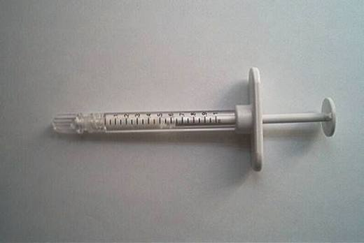 | 3824.90.64.00.00 TR020183  Yürürlükte değil · Başlangıç: 03.09.2002 · Bitiş: 02.09.2008  Eşya: Calcium Hydroxylapatite esaslı, idrar yolundaki kaslara zerkedilerek idrar yolunun daralması için tampon görevi yapan, idrar kaçırmalarına engel olan biyolojik olarak uyumlu implant. Özel bir enjektör içinde ve steril ambalaj içindedir.  Gerekçe: Genel Yorum Kuralları (1) ve (6) Gümrük Tarife Cetveli İzahnamesi 38.24 Pozisyonu Açıklama Notları

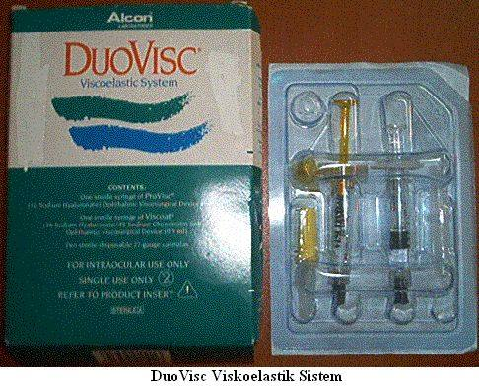 | 3824.90.64.00.00 TR030323  Yürürlükte değil · Başlangıç: 01.10.2003 · Bitiş: 30.09.2009  Eşya: Katarakt ekstraksiyonu ve intraoküler lens implantasyonu operasyonu da dahil olmak üzere ön segment ameliyatlarında cerrahi destek olarak kullanılan viskoelastik sistem.Eşya viskoelastik materyalden oluşan kombinasyonlar halinde bulunan eşyanın içeriğinde 0.55 ml Provisc ve 0.50 ml Viscoat’tan oluşan tek kullanımlık cam şırıngalardan oluşmaktadır. Şırıngalar, 27 gauge’lik künt tip kanül ve Viscoat ile kombine kullanılmak için kanül-kilit halkası ile birlikte tek blister ambalaj halindedir. Provisc içeriği: 10 mg Sodyum hyaluronate, 8,4 mg Sodyum klorür, 0,56 mg dibazik sodyum fosfat, 0,04 mg monobazik sodyum fosfat, Ph ayarı için hidroklorik asit, sodyum hidroksit ve enjeksiyonluk su (qs). Viscoat içeriği: %3.7 kondroirin sülfat, %2.92 sodyum hiyaluronat, %0.045 sodyum fosfat monobazik, %0.2000 sodyum fosfat dibazik, %0.430 sodyum klorür, Ph ayarı için hidroklorik asit, sodyum hidroksit ve enjeksiyonluk su.  Gerekçe: Genel Yorum Kuralları (1) (6).

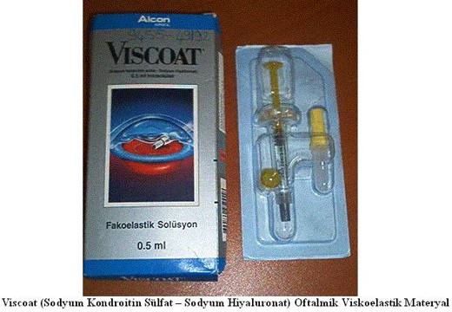 | 3824.90.64.00.00 TR030324  Yürürlükte değil · Başlangıç: 01.10.2003 · Bitiş: 30.09.2009  Eşya: Katarakt ekstraksiyonu ve intraoküler lens implantasyonu operasyonu da dahil olmak üzere ön segment ameliyatlarında cerrahi destek olarak kullanılan 0,5 ml intraoküler fakoelastik solüsyon (sodyum kondroitin sülfat-Sodyum hiyalüronat). Tek kullanımlık şırınga tabanlı kanül ile sunulmaktadır. İçeriği: %3.7 kondroirin sülfat, %2.92 sodyum hiyaluronat, %0.045 sodyum fosfat monobazik, %0.2000 sodyum fosfat dibazik, %0.430 sodyum klorür, Ph ayarı için hidroklorik asit, sodyum hidroksit ve enjeksiyonluk su.  Gerekçe: Genel Yorum Kuralları (1) (6).

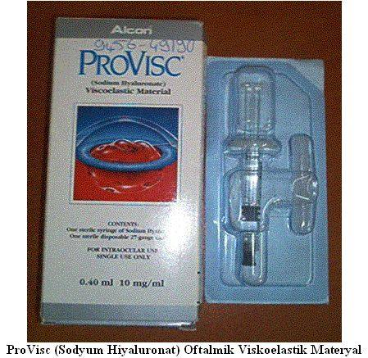 | 3824.90.64.00.00 TR030325  Yürürlükte değil · Başlangıç: 01.10.2003 · Bitiş: 30.09.2009  Eşya: Katarakt ekstraksiyonu ve intraoküler lens implantasyonu operasyonunda ön segment cerrahi destek olarak kullanılan, tek kullanımlık ambalajlarda sunulan eşya. İçeriği: 10 mg Sodyum hyaluronate, 8,4 mg Sodyum klorür, 0,56 mg dibazik sodyum fosfat, 0,04 mg monobazik sodyum fosfat, Ph ayarlamak için hidroklorik asit, sodyum hidroksit ve enjeksiyonluk su (qs).  Gerekçe: Genel Yorum Kuralları (1) (6).

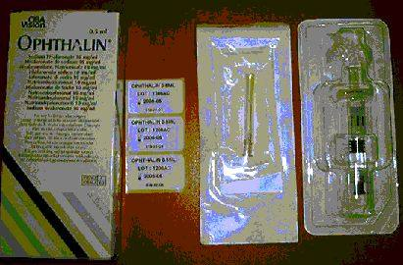 | 3824.90.64.00.00 TR030370  Yürürlükte değil · Başlangıç: 06.11.2003 · Bitiş: 05.11.2009  Eşya: Tek kullanımlık şırıngada Sodyum Hyaluronat içerikli viskoelastik sıvı. Fako cerrahisinde sıvı dinamiği açısından stabil bir ortam sağlamak amacıyla ameliyat süresince göze zerkedilmekte ve ameliyat sonunda vücut dışına emilerek çıkarılmaktadır. İçeriği (1 ml solüsyonda): 10 mg sodyum hyaluronat, 8.5 mg sodyum klorür, 0.22 mg disodyum hidrojen ortofosfat dihidrat, 0.04 mg sodyum dihidrojen fosfat dihidrat, 1 ml enjeksiyonluk su  Gerekçe: Genel Yorum Kuralları (1) (6). Gümrük Tarife Cetveli İzahnamesi 38.24 tarife pozisyonu açıklama notları.

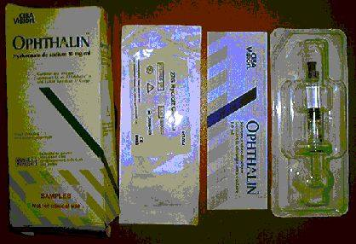 | 3824.90.64.00.00 TR030371  Yürürlükte değil · Başlangıç: 06.11.2003 · Bitiş: 05.11.2009  Eşya: Tek kullanımlık şırıngada Sodyum Hyaluronat içerikli viskoelastik sıvı. Fako cerrahisinde sıvı dinamiği açısından stabil bir ortam sağlamak amacıyla ameliyat süresince göze zerkedilmekte ve ameliyat sonunda vücut dışına emilerek çıkarılmaktadır. İçeriği (1 ml solüsyonda): 10 mg sodyum hyaluronat, 8.5 mg sodyum klorür, 0.22 mg disodyum hidrojen ortofosfat dihidrat, 0.04 mg sodyum dihidrojen fosfat dihidrat, 1 ml enjeksiyonluk su.  Gerekçe: Genel Yorum Kuralları (1) (6). Gümrük Tarife Cetveli İzahnamesi 38.24 tarife pozisyonu açıklama notları.

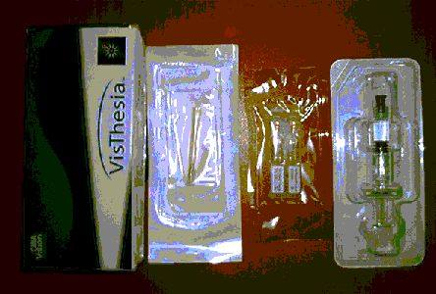 | 3824.90.64.00.00 TR030372  Yürürlükte değil · Başlangıç: 06.11.2003 · Bitiş: 05.11.2009  Eşya: Tek kullanımlık şırınga (0.8 ml) ve 2 adet ampul (0.3 ml) içinde steril su ve çeşitli madensel tuzlar içerikli sulama sıvısı (pakette ayrıca bir adet 27G Rycroft kanül bulunmaktadır). İçeriği (şırıngada): 15 mg/ml sodyum hyaluronat, 10 mg/ml lidokain hidroklorür, 7.7 mg/ml sodyum klorür, sodyum hidrojen karbonat, disodyum hidrojen fosfat, sodyum dihidrojen fosfat, enjeksiyonluk su. İçeriği (ampulde): 3 mg/ml sodyum hyaluronat, 20 mg/ml lidokain hidroklorür, 8.5 mg/ml sodyum klorür, sodyum hidrojen karbonat, disodyum hidrojen fosfat, sodyum dihidrojen fosfat, enjeksiyonluk su.  Gerekçe: Genel Yorum Kuralları (1) (6). Gümrük Tarife Cetveli İzahnamesi 38.24 tarife pozisyonu açıklama notları.

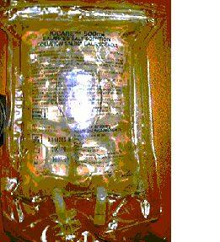 | 3824.90.64.00.00 TR030373  Yürürlükte değil · Başlangıç: 06.11.2003 · Bitiş: 05.11.2009  Eşya: Girişli ve çıkışlı plastik serum torbasında steril su ve çeşitli madensel tuz içerikli sulama sıvısı. Fako cerrahisinde gözü soğutmak ve sıvı dinamiği açısından stabil bir ortam sağlamak amacıyla ameliyat süresince göze zerkedilmekte ve ameliyat sonunda da vücut dışına emilerek çıkartılmaktadır. İçeriği (birim formülünde): %0.64 sodyum klorür, %0.075 potasyum klorür, %0.048 kalsiyum klorür, %0.03 magnezyum klorür, %0.39 sodyum asetat, %0.17 sodyum sitrat, %0.003 asetik asit, sodyum hidroksit ve saf su.  Gerekçe: Genel Yorum Kuralları (1) (6). Gümrük Tarife Cetveli İzahnamesi 38.24 tarife pozisyonu açıklama notları.

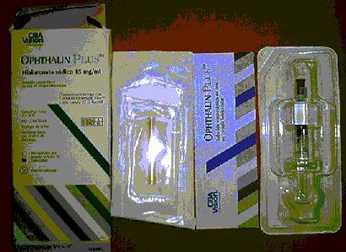 | 3824.90.64.00.00 TR030374  Yürürlükte değil · Başlangıç: 06.11.2003 · Bitiş: 05.11.2009  Eşya: Tek kullanımlık şırıngada Sodyum Hyaluronat içerikli viskoelastik sıvı. Fako cerrahisinde sıvı dinamiği açısından stabil bir ortam sağlamak amacıyla ameliyat süresince göze zerkedilmekte ve ameliyat sonunda vücut dışına emilerek çıkarılmaktadır. İçeriği (1 ml solüsyonda): 15 mg sodyum hyaluronat, 8.5 mg sodyum klorür, 0.22 mg disodyum hidrojen ortofosfat dihidrat, 0.04 mg sodyum dihidrojen fosfat dihidrat, 1 ml enjeksiyonluk su.  Gerekçe: Genel Yorum Kuralları (1) (6). Gümrük Tarife Cetveli İzahnamesi 38.24 tarife pozisyonu açıklama notları.

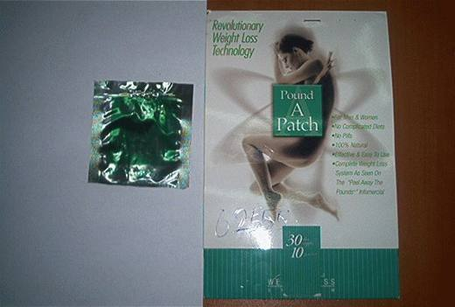 | 3824.90.64.00.00 TR040029  Yürürlükte değil · Başlangıç: 09.02.2004 · Bitiş: ?  Eşya: Yapışkan bir bant üzerine uygulanmış doğal maddelerden (Fucus Vesiculosus, Garcinia Cambogia ve B6(Pyrodixine)) oluşan, zayıflama amacıyla kullanılan plastel bant.  Gerekçe: Genel Yorum Kuralları (1) ve (6). Gümrük Tarife Cetveli 38.24 pozisyon metni ve izahname notları

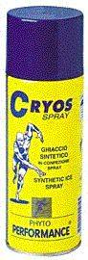 | 3824.90.64.00.00 TR040085  Yürürlükte değil · Başlangıç: 25.02.2004 · Bitiş: 25.02.2010  Eşya: Hafif derecedeki burkulma, şişme, vb. incinmelerde kullanılan, tıbbi malzeme niteliği taşıyan, butan, izobutan ve propan içeren soğutucu sprey  Gerekçe: -Genel Yorum Kuralları (1) ve (6) -Gümrük Tarife Cetveli İzahnamesi 38.24 Tarife Pozisyonu Açıklama Notları

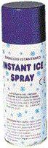 | 3824.90.64.00.00 TR040086  Yürürlükte değil · Başlangıç: 25.02.2004 · Bitiş: 25.02.2010  Eşya: Hafif derecedeki burkulma, şişme, vb. incinmelerde kullanılan, tıbbi malzeme niteliği taşıyan soğutucu sprey (Bileşimi: %7.5 n-pentane, %2 aseton, %1.5 izopropani, %0.2 izopropilmirstat, %0.05 mentol, %0.05 parfüm, % 92 propergol)  Gerekçe: -Genel Yorum Kuralları (1) ve (6) -Gümrük Tarife Cetveli İzahnamesi 38.24 Tarife Pozisyonu Açıklama Notları

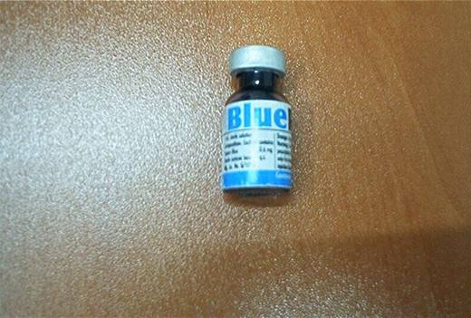 | 3824.90.64.00.00 TR040392  Yürürlükte değil · Başlangıç: 25.10.2004 · Bitiş: 25.10.2010  Eşya: 0.6 mg trypan blue içeren 1 ml. lik steril solüsyon. Katarakt ameliyatı sırasında gözdeki kapsülün daha iyi görünmesini sağlamak için kullanılan boya preparatı  Gerekçe: GTC İzahname 38.24 açıklama notları Genel Yorum Kuralları (1) ve (6)

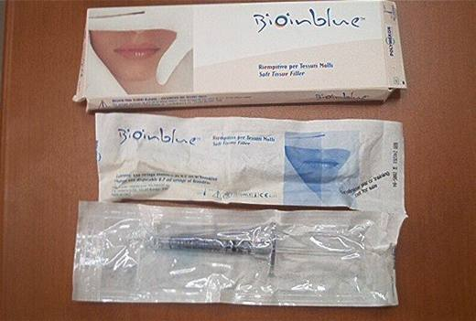 | 3824.90.64.00.00 TR040429  Yürürlükte değil · Başlangıç: 07.01.2005 · Bitiş: ?  Eşya: Doğuştan gelen veya sonradan oluşan doku kusurlarının giderilmesinde kullanılan yumuşak doku dolgusu. 0.7 ml bioinblue polivinil alkol polimerik jel ihtiva eden 2 adet tek kullanımlık şırınga içinde. Bileşimi: %8 çapraz bağlı polivinil alkol polimer ve %92 nonpirojenik su. Şeffaf ve jelatinimsi kütle formunda.  Gerekçe: GYK (1) ve (6). GTC İzahnamesi 38.34 tarife pozisyonu açıklama notları.

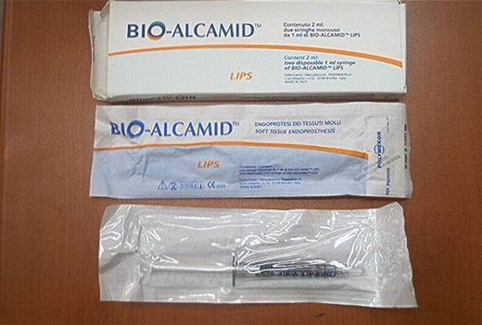 | 3824.90.64.00.00 TR040430  Yürürlükte değil · Başlangıç: 07.01.2005 · Bitiş: ?  Eşya: Doğuştan gelen veya sonradan oluşan doku kusurlarının giderilmesinde kullanılan yumuşak doku endoprotezi .Dudak için. İki adet 1 ml.lik tek kullanımlık şırınga. Bileşimi: sınıf IIb tıbbi ürün olarak sınıflandırılan ve %3(+/-%0,5) sentetik çapraz bağlı imid-amid alkil tip polimer ile ile geri kalan kısmını apirojenik sudan oluşan homojen bir polimerik makromolekül  Gerekçe: GYK (1) ve (6) GTC İzahnamesi 38.24 tarife pozisyonu açıklama notları

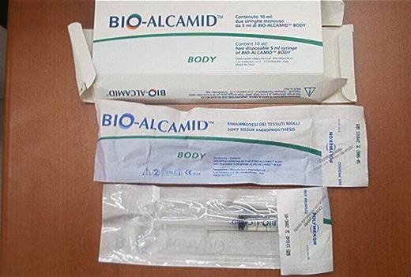 | 3824.90.64.00.00 TR040431  Yürürlükte değil · Başlangıç: 07.01.2005 · Bitiş: ?  Eşya: Doğuştan gelen veya sonradan oluşan doku kusurlarının giderilmesinde kullanılan yumuşak doku endoprotezi. Vücut için. İki adet 5 ml.lik tek kullanımlık şırınga. Bileşimi: sınıf IIb tıbbi ürün olarak sınıflandırılan ve %3(+/-%0,5) sentetik çapraz bağlı imid-amid alkil tip polimerden oluşan ile geri kalan kısmı apirojenik sudan oluşan homojen bir polimerik makromolekül  Gerekçe: GYK (1) ve (6). GTC İzahnamesi 38.24 tarife pozisyonu açıklama notları

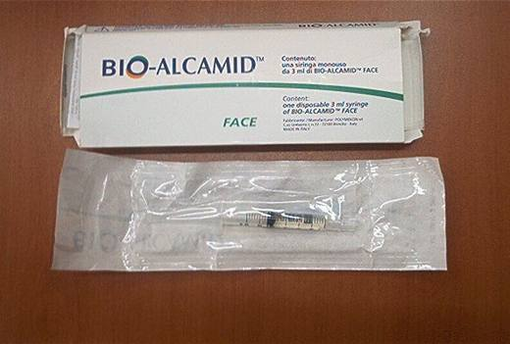 | 3824.90.64.00.00 TR040432  Yürürlükte değil · Başlangıç: 07.01.2005 · Bitiş: ?  Eşya: Doğuştan gelen veya sonradan oluşan doku kusurlarının giderilmesinde kullanılan yumuşak doku endoprotezi. Yüz için. İki adet 1 ml.lik tek kullanımlık şırınga. Bileşimi: sınıf IIb tıbbi ürün olarak sınıflandırılan ve %3(+/-%0,5) sentetik çapraz bağlı imid-amid alkil tip polimer ile geri kalan kısmını apirojenik sudan oluşan homojen bir polimerik makromolekül.  Gerekçe: GYK (1) ve (6). GTC İzahnamesi 38.24 tarife pozisyonu açıklama notları

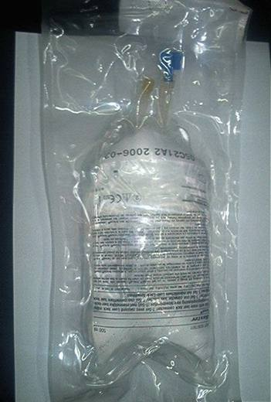 | 3824.90.64.00.00 TR050319  Yürürlükte değil · Başlangıç: 25.08.2005 · Bitiş: 25.08.2011  Eşya: Trombosit saklama solüsyonu. kan ve kan bileşeni işleme çözeltisi. 500 ml'lik viaflex plastik torba içerisinde muhafaza edilen ve buharla sterilize edilmiş, steril ve apirojen bir solusyon  Gerekçe: Genel Yorum Kuralları (1) ve (6). GTC 38.24 tarife pozisyonu açıklama notları.

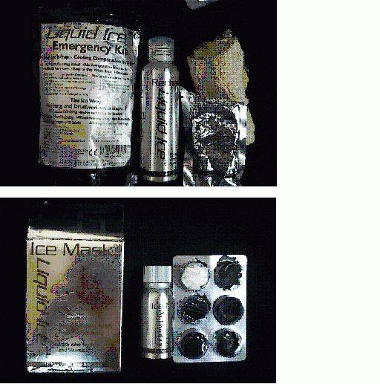 | 3824.90.64.00.00 TR060003  Yürürlükte değil · Başlangıç: 30.01.2006 · Bitiş: 30.01.2012  Eşya: Liquid ice emergency kit. Diz bilek, vb için sıvı buz (mentol, vitamin C, aloe vera ve sudan oluşan) emdirilmiş kullanıma hazır haldeki orta boy bir soğutma bandajı(ice wrap) ile sıvı buz içeren bir yedek tüpten (recharger) oluşan set halindeki eşya; Liquid ice ice mask. 6 adet maske (neosilk ice mask) ile bir şişe sıvı buz aktivatörü (liquid ice activator) içeren set halindeki eşya.  Gerekçe: Genel Yorum Kuralları (1), (6) ve 3(b). GTC İzahnamesi 38.24 tarife pozisyonu açıklama notları.

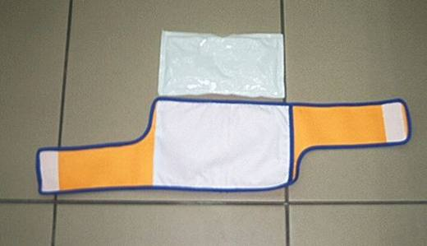 | 3824.90.64.00.00 TR070019  Yürürlükte değil · Başlangıç: 15.01.2007 · Bitiş: 14.01.2012  Eşya: Vücuda sarmak üzere örme mensucattan imal edilmiş, cırt bantla tutturulan, cebi bulunan hazır eşyanın içine yerleştirilen, %50 saf su, %25 karboksimetilselüloz,%25 gliserinden oluşan karışım içeren ve vücudun belli bölgelerine sıcak ve soğuk baskı yapmak için hazırlanmış plastik bir torbadan oluşan eşya.  Gerekçe: Genel Yorum Kuralları (1), (3b) ve (6). Gümrük Tarife Cetveli İzahnamesi 38.24 tarife pozisyonu açıklama notları.

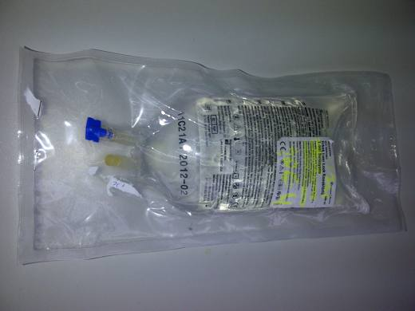 | 3824.90.64.00.00 TR340000110097  Yürürlükte değil · Başlangıç: 07.12.2011 · Bitiş: 31.12.2016  Eşya: T-SOL 500 ml W/L PLATELET ADDITIVE SOLUTION - PLAZMA REPLASMAN SOLÜSYONU  Gerekçe: GENEL YORUM KURALLARI(1)VE(6)38.24 TARİFE POZİSYONU AÇIKLAMA NOTLARI, İSTANBUL GÜMRÜK BÖLGE LABORATUVARINDAN ALINAN 28.11.2011 TARİHLİ 136 SAYILI RAPOR

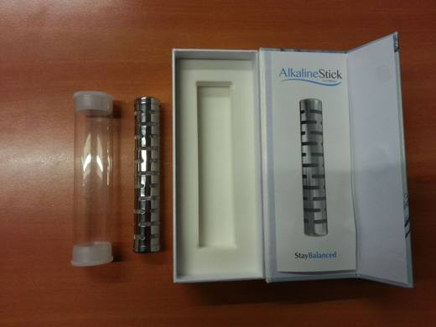 | 3824.90.97.90.68 TR340000130275  Yürürlükte değil · Başlangıç: 19.11.2013 · Bitiş: 31.12.2014  Eşya: SUDAKİ NEGATİF YÜKLÜ İYONLARIN SAYISINI ARTIRAN, ALKALİZE EDİCİ VE PH DÜZENLEYİCİ ÖZELLİKTE OLAN EŞYA  Gerekçe: GENEL YORUM KURALLARI (1)VE(6) 38.24 TARİFE POZİSYONU AÇIKLAMA NOTLARI,11.10.2013 TARİHLİ 345 SAYILI İSTANBUL GÜMRÜK BÖLGE LABORATUAR MÜDÜRLÜĞÜ RAPORU

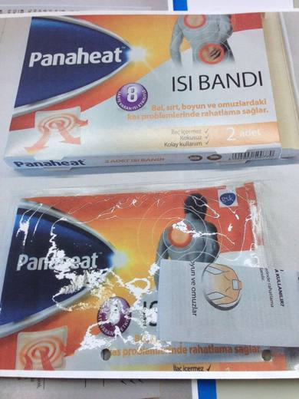 | 3824.90.97.90.68 TR340000140006  Yürürlükte değil · Başlangıç: 09.01.2014 · Bitiş: 31.12.2014  Eşya: KAS PROBLEMLERİNDE RAHATLATMAYA YÖNELİK, İÇERİSİNDE DEMİR TOZU, AKTİF KARBON VE SU BULUNAN YAPIŞKANLI ISI BANDI  Gerekçe: GENEL YORUM KURALLARI (1)VE(6) 38.24 TARİFE POZİSYONU AÇIKLAMA NOTLARI, 414 SAYI 19.12.2013 TARİHLİ İSTANBUL LABORATUAR MÜDÜRLÜĞÜ RAPORU

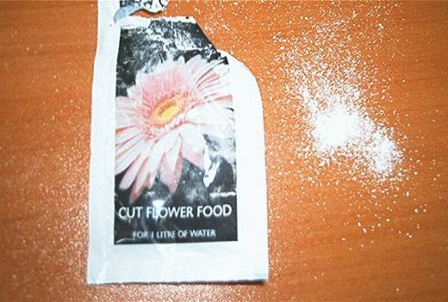 | 3824.90.98.90.58 TR070536  Yürürlükte değil · Başlangıç: 31.07.2007 · Bitiş: 31.12.2007  Eşya: Çiçekler dalından kesildikten sonra, vazoya konulduğunda, daha uzun süre taze kalması için suyuna karıştırılan, 3gr,lık paketlerde satılan, %0,3 koruyucu madde(yosunlaşmayı önleyici), %5 sitrik asit susuz, %94,7 glikozdan oluşan çiçek besini  Gerekçe: Genel Yorum Kuralları (1) ve (6). GTC İzahnamesi 38.24 tarife pozisyonu açıklama notları.

Resim yok | 3824.90.99.90.58 TR030161  Yürürlükte değil · Başlangıç: 21.05.2003 · Bitiş: 31.12.2006  Eşya: Powermaster Model Uçak Motor Yakıtı İçindekiler : Methanol > %75 Kalan kısmının yüzdesi Nitromethane %0-70 Castor Oil %0-29 Alkylube %0-23 Nitroethane %0-5  Gerekçe: GYK 1 ? 6 Gümrük Tarife Cetveli İzahnamesi 38.24 Tarife Pozisyonu Açıklama Notları

Resim yok | 3824.90.99.90.58 TR030298  Yürürlükte değil · Başlangıç: 01.09.2003 · Bitiş: 31.12.2006  Eşya: Sodyum sülfat ile kaplanmış beyaz renkte, akışkan, granül halde Sodyum Perkarbonat.  Gerekçe: Genel Yorum Kuralları (1) ve (6). Gümrük Tarife Cetveli İzahnamesi 28. Fasıl Genel Açıklamalar (A)-Fasıl Notu 1 ile 38.24 tarife pozisyonu açıklama notları.

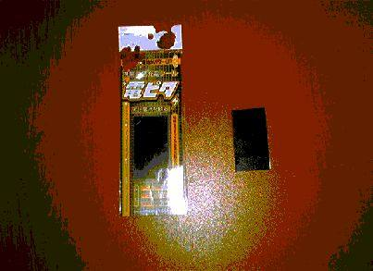 | 3824.90.99.90.58 TR030406  Yürürlükte değil · Başlangıç: 08.12.2003 · Bitiş: 31.12.2006  Eşya: Lityum-iyon türü pille çalışan cep telefonlarının pillerinin ömrünün azalmasını önleyici, 30x50 mm. kesilmiş ebatta orijinal ambalajında veya 490x320 mm. ebadında tabakalar halinde, arkası yapışkan, pillerin içinde şarj edilen, %60 oranında SiO2/Al2O3 içeren ürün  Gerekçe: Genel Yorum Kuralları (1) (6). Gümrük Tarife Cetveli İzahnamesi 38.24 tarife pozisyonu açıklama notları.

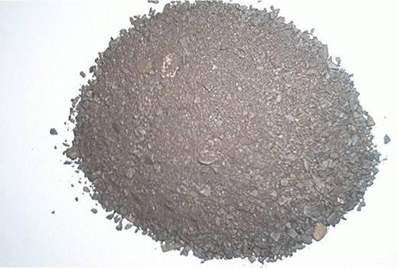 | 3824.90.99.90.58 TR040006  Yürürlükte değil · Başlangıç: 08.01.2004 · Bitiş: 31.12.2006  Eşya: Ticari ismi "Alsil" olan özel Alüminyum Silikat kumu. Spor sahaları, özel tarım ve bahçecilik sahalarında kullanılmak üzere üretilmiş fiziksel ve kimyasal yapısı bakımından sıcaklığı çeken ve bitkilerin büyümesinde filizlenmeyi çabuklaştıran, bitki köklerinin gelişimini arttıran, su ve gübre etkinliğini arttıran özelliklere sahip koyu renkli madde  Gerekçe: Genel Yorum Kuralları (1) ve (6) Gümrük Tarife Cetveli 38.29 pozisyon metni ile izahname açıklama notları

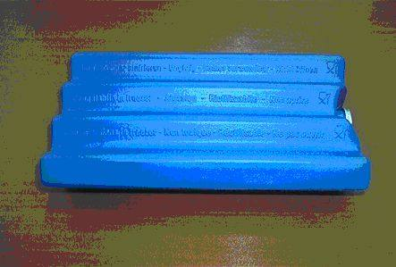 | 3824.90.99.90.58 TR040027  Yürürlükte değil · Başlangıç: 16.01.2004 · Bitiş: 31.12.2006  Eşya: Piknik Çantası vb.içerisindeki gıdaları soğuk tutmaya yarayan,içi erime süresi sudan daha uzun olan bir sıvı ile dolu plastikten mamul kutu (ice pack)  Gerekçe: Genel Yorum Kuralları (1) (6). Gümrük Tarife Cetveli İzahnamesi 38.24 tarife pozisyonu açıklama notları.

Resim yok | 3824.90.99.90.58 TR040297  Yürürlükte değil · Başlangıç: 11.08.2004 · Bitiş: 31.12.2006  Eşya: İçeriğinde %32.5 hidrokarbon reçine, %65 grafit ve karbon siyahı, %2.5 inorganik madde (kuvars, silisyum dioksit) bulunan siyah toz halinde eşya.  Gerekçe: Genel Yorum Kuralları (1) ve (6). Gümrük Tarife Cetveli İzahnamesi 38.24 tarife pozisyonu açıklama notları.

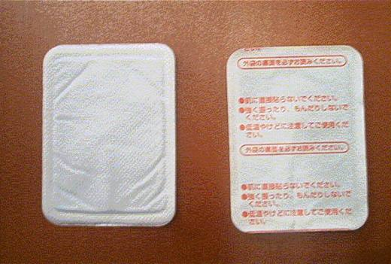 | 3824.90.99.90.58 TR050177  Yürürlükte değil · Başlangıç: 01.06.2005 · Bitiş: 31.12.2006  Eşya: Bir dış yüzeyi dokunmamış mensucattan diğeri yapışkan plastik yapraktan mamul ve içi esas maddesi demir tozu olan kimyasal bir karışımla doldurulmuş ve içindeki demir tozunun vücuttaki ter ile teması sonucunda vücut ısısını yükselterek bel, boyun vs ağrılarını gideren vücuda yapıştırılarak kullanılan ped.  Gerekçe: GYK 1 ve 6 Gümrük Tarife Cetveli İzahnamesi 38.24 Tarife Pozisyonu Açıklama Notları

Resim yok | 3824.90.99.90.58 TR060016  Yürürlükte değil · Başlangıç: 30.01.2006 · Bitiş: 31.12.2006  Eşya: Kauçuk ve plastik maddelerin plastifiyesinde kullanılan berrak, amber renkli sıvı. Bileşimi: %40-50 2,4-diethyloctane-1,3-diol, 2,4-diethyloctane 1,5-diol; %25-30 2,4-diethyl-3-hydroxyokt-4-enal, 2,4-diethyl-3,5 dihydroxyoktan-1-al ve geri kalan %10-20 tanımlanmamış C8 den yüksek olan 50 üzerinde bileşik.  Gerekçe: Genel Yorum Kuralları (1) ve (6). GTC İzahnamesi 38.24 tarife pozisyonu açıklama notları.

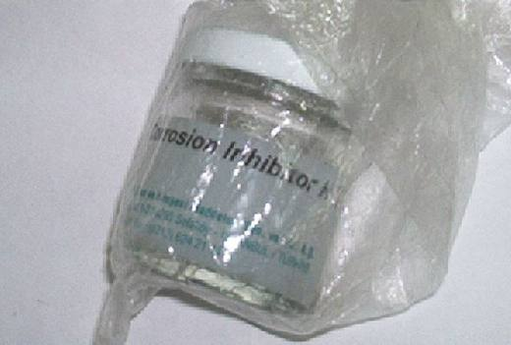 | 3824.90.99.90.58 TR060017  Yürürlükte değil · Başlangıç: 23.01.2006 · Bitiş: 31.12.2006  Eşya: Monoetilen glikolden başka yüksek derecede etkili inhibitörler kombinasyonu içeren renksiz, suda çözünen bir sıvı  Gerekçe: Genel Yorum Kuralları (1) ve (6). GTC İzahnamesi 38.24 tarife pozisyonu açıklama notları

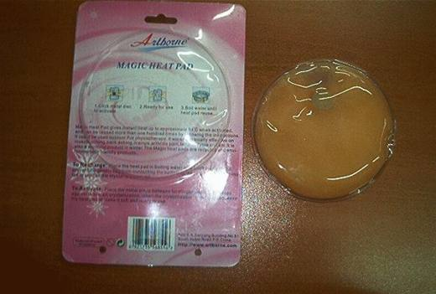 | 3824.90.99.90.58 TR060028  Yürürlükte değil · Başlangıç: 23.01.2006 · Bitiş: 31.12.2006  Eşya: Plastikten mamul değişik şekillerde (dikdörtgen, avuç içi şekli, yuvarlak vs.) sıcağa dayanıklı bir mahfaza içinde bulunan, sodyum asetat tuzu esaslı bir jel ve reaksiyon başlatıcı bir metalden oluşan, ellerin ısınması amaçlı kullanılan ürün. (Söz konusu metalin iki tarafından bastırılmak suretiyle reaksiyon başlamakta, jel katılaşarak geçici bir sıcaklık vermektedir. Ürün, sıcak suya atılıp yaklaşık 5 dakika bekletildiğinde tekrar sıvı hale dönmekte ve tekrar kullanılabilir hale gelmektedir. ürün, bu şekilde 100 kereden fazla kullanılabilmektedir.)  Gerekçe: -Genel Yorum Kuralları (1) ve (6) -Gümrük Tarife Cetveli İzahnamesi 38.24 tarife pozisyonu açıklama notları

Resim yok | 3824.90.99.90.58 TR060056  Yürürlükte değil · Başlangıç: 03.02.2006 · Bitiş: 31.12.2006  Eşya: Viskozite modifiye edicisi ya da kıvam artırıcı olarak hazırlanan ve aktif maddesi poliakrilik asit (karbomer) yanında, gıdaya uygun olmayan nişasta, dimethicone, silica ve parfüm ihtiva eden toz.  Gerekçe: Genel Yorum Kuralları (1) ve (6). GTC İzahnamesi 38.24 tarife pozisyonu açıklama notları

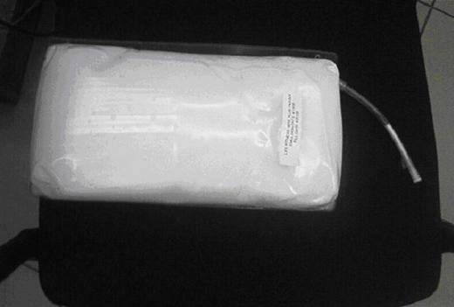 | 3824.90.99.90.58 TR060098  Yürürlükte değil · Başlangıç: 22.02.2006 · Bitiş: 31.12.2006  Eşya: %97,4 su ve %2,6 oranında wax içeren emülsiyon.  Gerekçe: Genel Yorum Kuralları (1), (6) ve 3(b). GTC İzahnamesi 38.24 tarife pozisyonu açıklama notları

 | 3824.90.99.90.58 TR060292  Yürürlükte değil · Başlangıç: 14.08.2006 · Bitiş: 31.12.2006  Eşya: Sakızlarda tatlandırıcı olarak kullanılan ve sakız hammadesi ile kaplanmış dayanıklı aspartam. Beyaz toz halinde olup bileşimini %30 aspartame, %3,75 ayçiçeği palm yağı karışımı, %1,25 mono ve digliseridler, %65 polivinil asetat, %3 magnezyum silikat oluşturmaktadır.  Gerekçe: Genel Yorum Kuralları (1) ve (6). GTC İzahnamesi 38.24 tarife pozisyonu açıklama notları

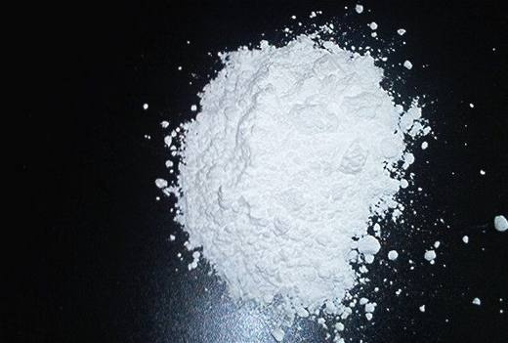 | 3824.90.99.90.58 TR060565  Yürürlükte değil · Başlangıç: 19.10.2006 · Bitiş: 31.12.2006  Eşya: Sakız mayası hammaddesi ile kaplanmış dayanıklı Acesulfame-K. Beyaz toz halinde olup bileşimini asesülfam K, ayçiçeği palm yağı karışımı, gliseril monostearat ve polivinil asetat oluşturmaktadır.  Gerekçe: Genel Yorum Kuralları (1) ve (6). GTC İzahnamesi 38.24 tarife pozisyonu açıklama notları.

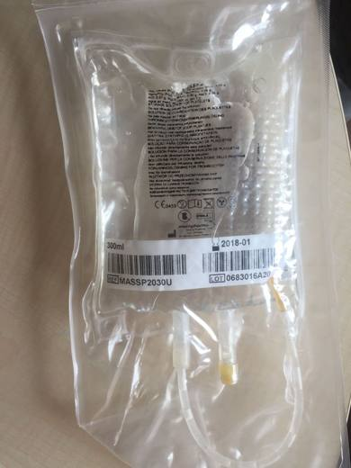 | 3824.99.64.00.00 TR340000170010  Yürürlükte değil · Başlangıç: 30.01.2017 · Bitiş: 29.01.2023  Eşya: TROMBOSİT DEPOLAMA SOLİSYONU(300ML)  Gerekçe: GENEL YORUM KURALLARI (1) VE (6) 38.24 TARİFE POZİSYONU AÇIKLAMA NOTLARI, 01.12.2016 TARİHLİ, 3416BTB0874 SAYILI İSTANBUL LABORATUVAR MÜDÜRLÜĞÜ RAPORU VE 05.01.2017 TARİHLİ, 17.GÖR.001 SAYILI İSTANBUL LABORATUVAR MÜDÜRLÜĞÜ GÖRÜŞ RAPORU.

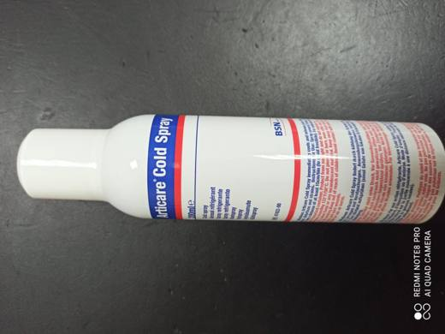 | 3824.99.64.00.00 TR340000210114  Yürürlükte · Başlangıç: 21.05.2021  Eşya: ARTICARE MARKA ,COLD SPRAY 47422-00 MODEL , İNSAN VUCUDUNDA UYGULANDIĞI BÖLGEYE SOĞUKLUK HİSSİ VEREN VE BU SAYEDE HİSSEDİLEN AĞRIYI GİDEREN , BASINÇLI TÜP İÇİNDE BULUNAN , SPRAY OLARAK UYGULANAN MÜSTAHZAR.  Gerekçe: GYK 1 VE 6 3824 TARİFE POZİSYONU AÇIKLAMA NOTLARI 02.04.2021 TARİH 3421BTB0462 SAYILI ANALİZ RAPORU

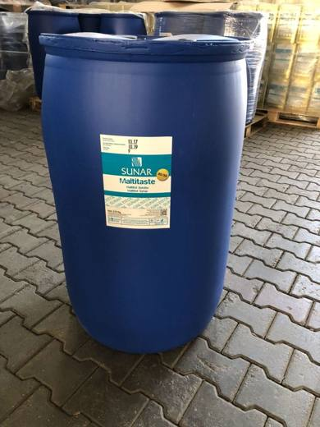 | 3824.99.92.00.39 TR330000180005  Yürürlükte değil · Başlangıç: 05.06.2018 · Bitiş: 04.06.2024  Eşya: MALTITASTE 80/55 MALTİTOL ŞURUBU:Net 270 kg lık plastik bidon içerisinde şeffaf renkli, viskoz yapıya sahiptir. İçerik bilgisinde %100 Mısır Bitkisi ifadesi bulunmasına karşın GTİP tespitine esas analizi İstanbul Laboratuvar Müdürlüğünce yapılmıştır. Analiz gerektirir.  Gerekçe: Genel yorum kuralları 1 ve 6 maddeleri , Türk Gümrük Tarife Cetvelinin 38 Fasıl genel açıklama ve izahname notları/AB BTB VERİ TABANI DE1396/17-1 NOLU BTB.İstanbul Laboratuvar Müdürlüğünün 23.05.2018 tarih 3418BTB0542 sayılı Analiz Raporu.

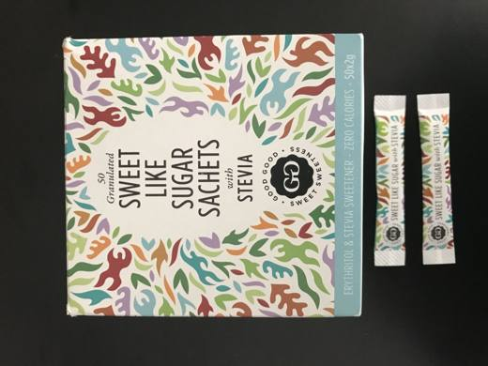 | 3824.99.93.00.13 TR160000180003  Yürürlükte değil · Başlangıç: 13.02.2018 · Bitiş: 12.02.2024  Eşya: Stevia doğal tatlandırıcı Bileşeni:Stevia (RA98),erythritol Analiz metodu:HRGC Kullanım alanı:Diyabetik hastalar için toz şeker yerine kullanılan doğal tatlandırıcı Paketi:1 Paket 50*2gr=100gr Kıymeti:1 Paket(100gr) =0,91 EURO  Gerekçe: Tarifenin Yorumu ile İlgili Genel Kurallar (1) , (3) ve (4) numaralı kurallar VI. Bölüm ve 21, 29 ve 38 pozisyon açıklama notları ile Bursa Laboratuvar Müdürlüğünün 18.01.2018 tarihli, 1618BTB0003 sayılı Analiz Raporu

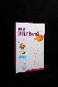 | 3824.99.93.00.19 TR060000210001  Yürürlükte · Başlangıç: 25.01.2021  Eşya: Bilimsel olarak iyileştirici bir etkisi olmayan, vücut bakımına yönelik olmayan perakende satışa hazır yapışkan bant.  Gerekçe: GENEL YORUM KURALLARI MADDE (1) VE (6), GÜMRÜK TARİFE CETVELİ İZAHNAMESİ 3824 POZİSYONU AÇIKLAMA NOTLARI VE ANKARA LABORATUVAR MÜDÜRLÜĞÜNÜN 31.12.2020/062BT0096 TARİH/SAYILI ANALİZ RAPORU

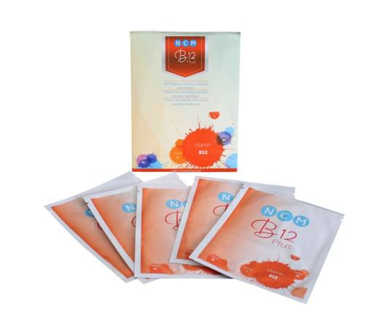 | 3824.99.93.00.19 TR060000210002  Yürürlükte · Başlangıç: 25.01.2021  Eşya: Bilimsel olarak iyilestirici bir etkisi olmayan ve vücut bakimina yönelik olmayan parekende satisa hazir yapiskan bant.  Gerekçe: GENEL YORUM KURALLARI MADDE (1) VE (6), GÜMRÜK TARİFE CETVELİ İZAHNAMESİ 3824 POZİSYONU AÇIKLAMA NOTLARI VE ANKARA LABORATUVAR MÜDÜRLÜĞÜNÜN 31.12.2020/062BT0095 TARİH/SAYILI ANALİZ RAPORU

 | 3824.99.93.00.19 TR060000210003  Yürürlükte · Başlangıç: 25.01.2021  Eşya: Bilimsel olarak iyilestirici bir etkisi olmayan,vücut bakimina yönelik olmayan, uyku süresini ve kalitesini artirmaya yönelik kullanilan ,parekende satisa hazir yapiskan bant.  Gerekçe: GENEL YORUM KURALLARI MADDE (1) VE (6), GÜMRÜK TARİFE CETVELİ İZAHNAMESİ 3824 POZİSYONU AÇIKLAMA NOTLARI VE ANKARA LABORATUVAR MÜDÜRLÜĞÜNÜN 31.12.2020/062BT0094 TARİH/SAYILI ANALİZ RAPORU

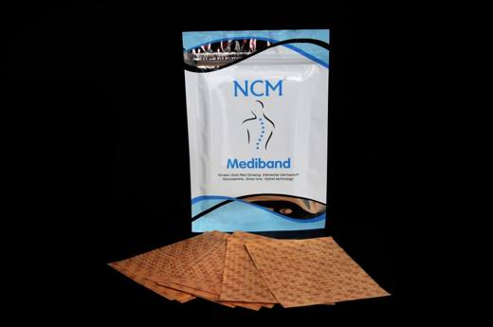 | 3824.99.93.00.19 TR060000210004  Yürürlükte · Başlangıç: 25.01.2021  Eşya: Bilimsel olarak iyilestirici bir etkisi olmayan vücut bakimina yönelik olmayan parekende satisa hazir yapiskan bant.  Gerekçe: GENEL YORUM KURALLARI MADDE (1) VE (6), GÜMRÜK TARİFE CETVELİ İZAHNAMESİ 3824 POZİSYONU AÇIKLAMA NOTLARI VE ANKARA LABORATUVAR MÜDÜRLÜĞÜNÜN 31.12.2020/062BT0093 TARİH/SAYILI ANALİZ RAPORU

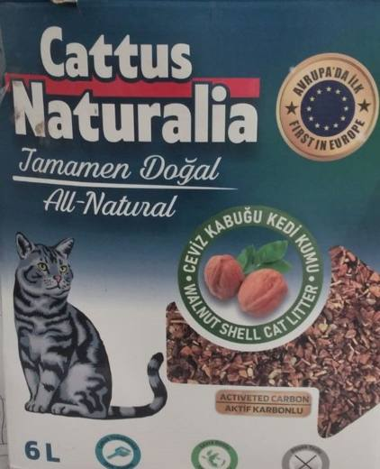 | 3824.99.93.00.19 TR060000240002  Yürürlükte · Başlangıç: 08.02.2024  Eşya: CATTUS NATURALİA MARKA KEDİ KUMU TİCARİ TANIMLI EŞYA; 6LT’LİK AMBALAJDA, ÇOĞUNLUĞU CEVİZ KABUĞUNDAN AKTİF KARBONLU KEDİ KUMUDUR.  Gerekçe: TARİFE GENEL YORUM KURALLARI 1. VE 6. MADDELERİ, GÜMRÜK TARİFE CETVELİ İZAHNAMESİ 38.24 TARİFE POZİSYONU AÇIKLAMA NOTLARI İLE ORTA ANADOLU GÜMRÜK VE DIŞ TİCARET BÖLGE MÜDÜRLÜĞÜ ANKARA LABORATUVAR MÜDÜRLÜĞÜ 19.01.2024/0624BTB0011 TARİH SAYILI ANALİZ RAPORU

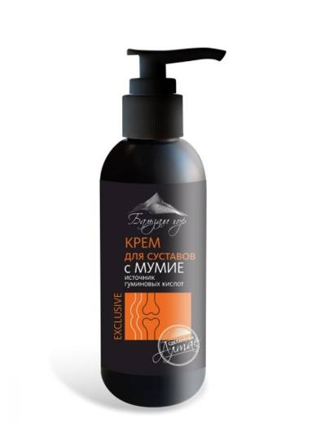 | 3824.99.93.00.19 TR160000260012  Yürürlükte · Başlangıç: 19.03.2026  Eşya: Dağ Balsamı - Eklemler için krem: eklemlerde ve kaslardaki ağrı rahatsızlıklarında ağrı giderici ve ısıtıcı etkiye sahip olduğu, morluk ve burkulmalarda kullanıldığı, etken madde olarak mumiyo (Bitkilerin ve organik maddelerin mikroskobik canlılar tarafından uzun süreler boyunca kademeli olarak parçalanmasıyla ortaya çıkıyor) kaynaklı humik asit olduğu ve içerdiği diğer maddeler, kullanım şekli olarak sadece hasar görmemiş cilt üzerine, sorunlu bölgelere ve eklem alanlarına günde 1-2 kez masaj yaparak sürülmesi, dozaj olarak günlük uygulama ile 1-2 hafta belirtilmiştir.  Gerekçe: İstatistik Pozisyonlarına Bölünmüş Türk Gümrük Tarife Cetveli 30. Fasılın 1 No.lu Ek notu ve Gümrük Genel Tebliği (Gümrük Tarife Cetveli İzahnamesi)( Seri No:4 ) 3824 ve 3304 Tarife Pozisyonu notları, Tarifenin Yorumu ile İlgili Genel Kurallar (1) ve (6)

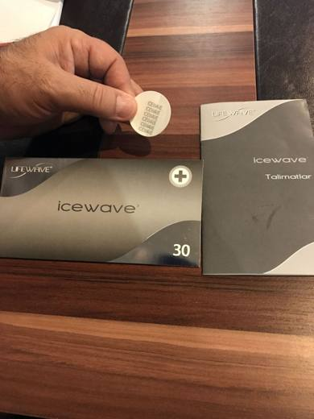 | 3824.99.93.00.19 TR340000170099  Yürürlükte değil · Başlangıç: 23.03.2017 · Bitiş: 22.03.2023  Eşya: BİLİMSEL OLARAK KANITLANMIŞ İYİLEŞTİRİCİ BİR ETKİ SAĞLAMAYAN, VÜCUT BAKIMINA İLİŞKİN ETKİ GÖSTERMEYEN, PERAKENDE SATIŞA HAZIR HALDE BULUNAN AĞRI AZALTICI YAPIŞKAN BANT.  Gerekçe: GENEL YORUM KURALLARI (1) VE (6) 38.24 TARİFE POZİSYONU AÇIKLAMA NOTLARI VE 16.02.2017 TARİHLİ, 3417BTB0033 SAYILI İSTANBUL LABORATUVAR MÜDÜRLÜĞÜ RAPORU.

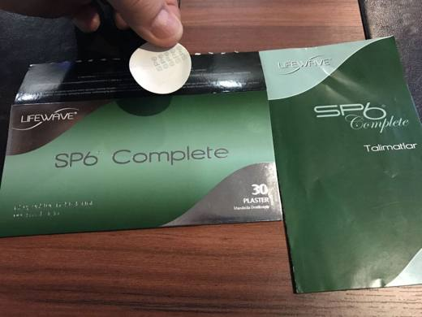 | 3824.99.93.00.19 TR340000170100  Yürürlükte değil · Başlangıç: 23.03.2017 · Bitiş: 22.03.2023  Eşya: BİLİMSEL OLARAK KANITLANMIŞ İYİLEŞTİRİCİ BİR ETKİ SAĞLAMAYAN, VÜCUT BAKIMINA YÖNELİK OLMAYAN, İŞTAH AZALTILMASINA YARDIMCI OLAN, PERAKENDE SATIŞA HAZIR FOTOTERAPİ YAPIŞKAN BANT.  Gerekçe: GENEL YORUM KURALLARI (1) VE (6) 38.24 TARİFE POZİSYONU AÇIKLAMA NOTLARI VE 16.02.2017 TARİHLİ, 3417BTB0033 SAYILI İSTANBUL LABORATUVAR MÜDÜRLÜĞÜ RAPORU.

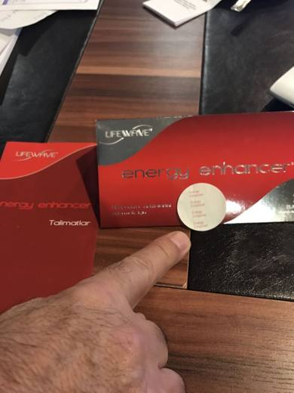 | 3824.99.93.00.19 TR340000170101  Yürürlükte değil · Başlangıç: 23.03.2017 · Bitiş: 22.03.2023  Eşya: BİLİMSEL OLARAK KANITLANMIŞ İYİLEŞTİRİCİ BİR ÖZELLİĞİ OLMAYAN, VÜCUT BAKIMINA YÖNELİK OLMAYAN, ENERJİ VE DAYANIKLILIĞI ARTTIRMAK İÇİN KULLANILAN, PAREKENDE SATIŞA HAZIR FOTOTERAPİ YAPIŞKAN BANT.  Gerekçe: GENEL YORUM KURALLARI (1) VE (6) 38.24 TARİFE POZİSYONU AÇIKLAMA NOTLARI VE 16.02.2017 TARİHLİ, 3417BTB0033 SAYILI İSTANBUL LABORATUVAR MÜDÜRLÜĞÜ RAPORU.

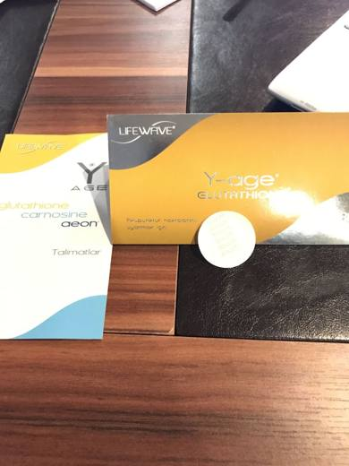 | 3824.99.93.00.19 TR340000170102  Yürürlükte değil · Başlangıç: 23.03.2017 · Bitiş: 22.03.2023  Eşya: BİLİMSEL OLARAK İYİLEŞTİRİCİ BİR ÖZELLİĞİ OLMAYAN, VÜCUT BAKIMINA YÖNELİK OLMAYAN, VÜCUDA ANTİOKSİDAN VE BAĞIŞIKLIK SİSTEMİNİ DESTEKLEYEN, PAREKENDE SATIŞA HAZIR FOTOTERAPİ YAPIŞKAN BANT.  Gerekçe: GENEL YORUM KURALLARI (1) VE (6) 38.24 TARİFE POZİSYONU AÇIKLAMA NOTLARI VE 16.02.2017 TARİHLİ, 3417BTB0033 SAYILI İSTANBUL LABORATUVAR MÜDÜRLÜĞÜ RAPORU.

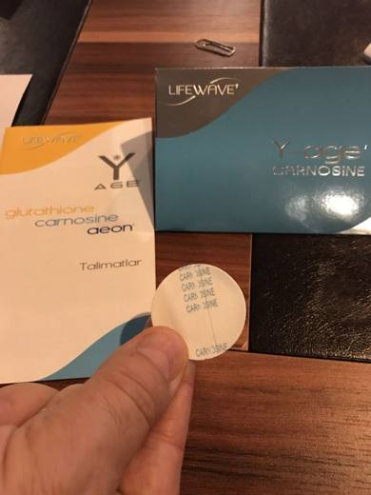 | 3824.99.93.00.19 TR340000170103  Yürürlükte değil · Başlangıç: 23.03.2017 · Bitiş: 22.03.2023  Eşya: BİLİMSEL OLARAK İYİLEŞTİRİCİ BİR ETKİSİ OLMAYAN, VÜCUT BAKIMINA YÖNELİK OLMAYAN, VÜCUDUN GENEL SAĞLIĞINI ARTIRAN, ORGANLARIN BİYOELEKTRİKLE ÖZELLİKLERİNİ GELİŞTİREN, PAREKENDE SATIŞA HAZIR FOTOTERAPİ YAPIŞKAN BANT.  Gerekçe: GENEL YORUM KURALLARI (1) VE (6) 38.24 TARİFE POZİSYONU AÇIKLAMA NOTLARI VE 16.02.2017 TARİHLİ, 3417BTB0033 SAYILI İSTANBUL LABORATUVAR MÜDÜRLÜĞÜ RAPORU.

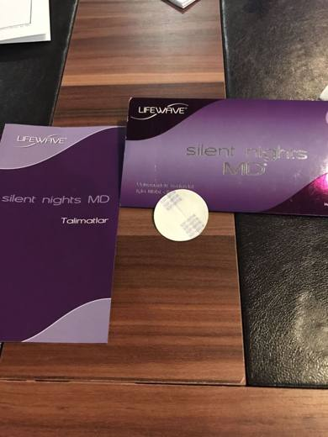 | 3824.99.93.00.19 TR340000170104  Yürürlükte değil · Başlangıç: 23.03.2017 · Bitiş: 22.03.2023  Eşya: BİLİMSEL OLARAK İYİLEŞTİRİCİ BİR ETKİSİ OLMAYAN, VÜCUT BAKIMINA YÖNELİK OLMAYAN, UYKU SÜRESİ VE KALİTESİNİ ARTTIRMAYA YÖNELİK KULLANILAN, PAREKENDE SATIŞA HAZIR FOTOTERAPİ YAPIŞKAN BANT.  Gerekçe: GENEL YORUM KURALLARI (1) VE (6) 38.24 TARİFE POZİSYONU AÇIKLAMA NOTLARI VE 16.02.2017 TARİHLİ, 3417BTB0033 SAYILI İSTANBUL LABORATUVAR MÜDÜRLÜĞÜ RAPORU.

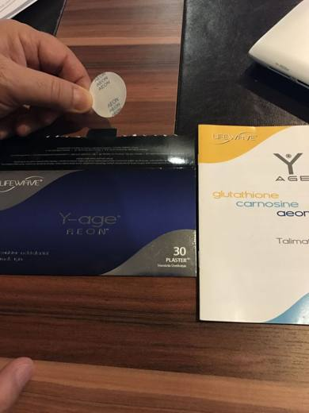 | 3824.99.93.00.19 TR340000170105  Yürürlükte değil · Başlangıç: 23.03.2017 · Bitiş: 22.03.2023  Eşya: BİLİMSEL OLARAK İYİLEŞTİRİCİ BİR ETKİSİ OLMAYAN, VÜCUT BAKIMINA YÖNELİK OLMAYAN, VÜCUDUN RAHATLAMASI VE STRESİ AZALTMAK AMACIYLA KULLANILAN PAREKENDE SATIŞA HAZIR FOTOTERAPİ YAPIŞKAN BANT.  Gerekçe: GENEL YORUM KURALLARI (1) VE (6) 38.24 TARİFE POZİSYONU AÇIKLAMA NOTLARI VE 16.02.2017 TARİHLİ, 3417BTB0033 SAYILI İSTANBUL LABORATUVAR MÜDÜRLÜĞÜ RAPORU.

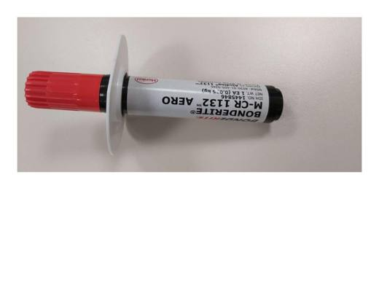 | 3824.99.96.90.68 TR060000210051  Yürürlükte · Başlangıç: 23.08.2021  Eşya: ALODINE 1132 PEN(KOROZYON ÖNLEYİCİ KAPLAMA MÜZTAHZARI)  Gerekçe: GENEL YORUM KURALLARI MADDE (1), VE (6). MADDELERİ İLE GÜMRÜK TARİFE CETVELİ İZAHNAMESİ, 3824 POZİSYONU AÇIKLAMA NOTLARI, ANKARA LAB. MÜD. 10.08.2021/0621BTB0089 ANALİZ RAPORU 10.EŞYANIN GÜMRÜK İŞLEMLERİ SIRASINDA DİKKAT EDİLMESİ GEREKEN HUSUSLAR İLE İLGİLİ TALİMATLAR

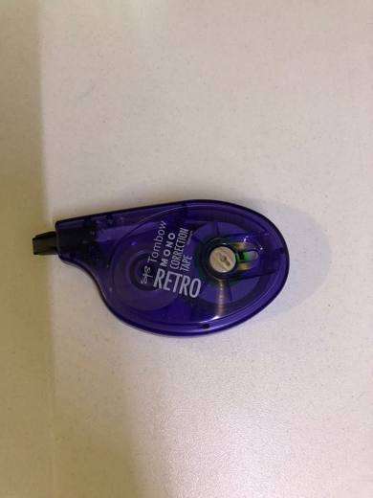 | 3824.99.96.90.68 TR340000180238  Yürürlükte değil · Başlangıç: 21.12.2018 · Bitiş: 20.12.2024  Eşya: RETRO,OKUL VE OFİS KIRTASİYE ÜRÜNÜ OLARAK KULLANILAN ŞERİT SİLİCİ.  Gerekçe: GENEL YORUM KURALLARI (1) VE (6) 38.24 TARİFE POZİSYONU AÇIKLAMA NOTLARI.İSTANBUL LABORATUVAR MÜDÜRLÜĞÜ'NÜN 09.11.2018 TARİH VE 3418BTB1004 SAYILI ANALİZ RAPORU.

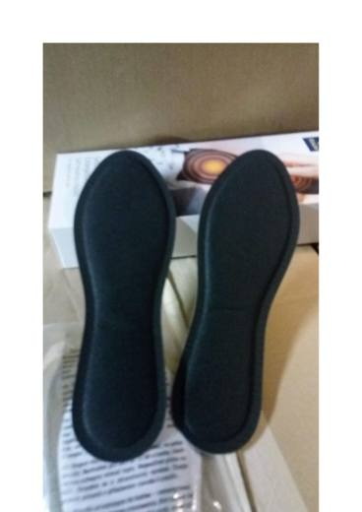 | 3824.99.96.90.68 TR340000190020  Yürürlükte değil · Başlangıç: 06.03.2019 · Bitiş: 05.03.2025  Eşya: TCHİBO MARKA, 369326 MODEL, KENDİLİĞİNDEN ISINAN TABANLIK. İÇERİSİNDE ANORGANİK MADDELER İÇEREN,(DEMİR,SU,AKTİF KÖMÜR,VERMİKÜLİT,SODYUM POLİAKRİLAT,SODYUM KLORÜR) VAKUMLU PLASTİK İÇİNDE OLAN, AÇILDIĞINDA ISINAN VE ISI BİTİMİNDE TEKRAR KULLANIMA MUSAİT OLMAYAN, AYAKKABI TABANLIĞI ŞEKLİNDE,TEK KULLANIMLIK EŞYA.  Gerekçe: GENEL YORUM KURALLARI (1) VE (6) 38.24 TARİFE POZİSYONU AÇIKLAMA NOTLARI.İSTANBUL LABORATUVAR MÜDÜRLÜĞÜNÜN 11.02.2019 TARİH VE 3419BTB0083 SAYILI ANALİZ RAPORU. 2017/11114 SAYILI BKK SINIFLANDIRMA GÖRÜŞLERİ.

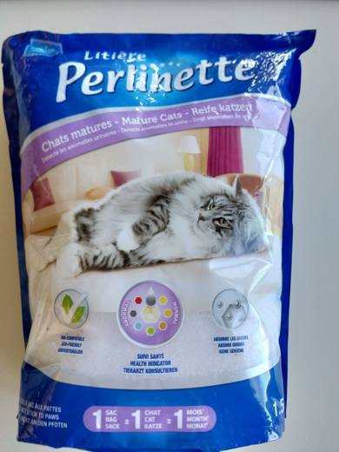 | 3824.99.96.90.68 TR340000190252  Yürürlükte değil · Başlangıç: 01.11.2019 · Bitiş: 31.10.2025  Eşya: PERLINETTE CAT MATURE TİCARİ İSİMLİ SİLİSYUM DİOKSİT VE GÖZLE GÖRÜLEBİLECEK MİKTARDA SARI RENKLİ GRANÜLLER İÇEREN KEDİ KUMU EŞYANIN AYNİYAT TESPİTİNŞN YAPILABİLMESİ İÇİN HER SFEREİNDE LABARATUVAR ANALİZİNE TABİ TUTULMASI GEREKMEKTEDİR.  Gerekçe: GENEL YORUM KURALLARI (1),(6) 38.24 TARİFE POZİSYONU AÇIKLAMA NOTLARI 38. FASIL GENEL AÇIKLAMALARI. İSTANBUL LABORATUVAR MÜDÜRLÜĞÜNÜN 05.09.2019/3419BTB0781 TARİH SAYILI ANALİZ RAPORU

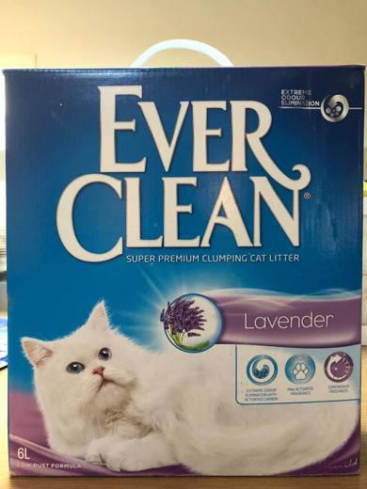 | 3824.99.96.90.68 TR340000200323  Yürürlükte · Başlangıç: 07.01.2021  Eşya: EVER CLEAN LAVENDER MARKA, 6 LT KARTON AMBALAJ İÇERİSİNDE KEDİ KUMU.  Gerekçe: GENEL YORUM KURALLAR (1) VE (6), 38.24 TARİFE POZİSYONU AÇIKLAMA NOTLARI.İSTANBUL LABORATUVAR MÜDÜRLÜĞÜNÜN 11.12.2020 TARİH 3420BTB1916 SAYILI ANALİZ RAPORU,

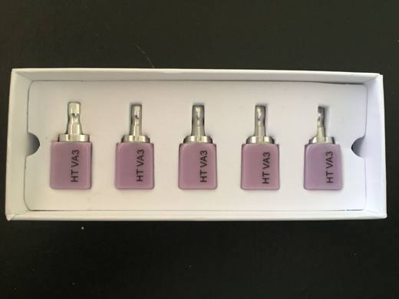 | 3824.99.96.90.68 TR340000210161  Yürürlükte · Başlangıç: 12.07.2021  Eşya: UPCERA MARKA HT VA3-R (18-15-13) KODLU 16MM YÜKSEKLİĞİNDE ALAŞIMLI ALİMİNYUM ESASLI METAL AKSAMI BULUNAN 18X15X13 MM ÖLÇÜLERİNDE LİTYUM DİSİLİKAT İÇEREN CAM SERAMİK ESASLI MOR RENKLİ DİKDÖRTGGEN PRİZMA ŞEKLİNDE DİŞÇİLİK EŞYASIDIR.  Gerekçe: GENEL YORUM KURALLARI (1) VE (6), 3824 TARİFE POZİSYONU AÇIKLAMA NOTLARI, 25.11.2020/3206 TARİH SAYILI BAKANLAR KURULU KARARI (31315 SAYILI D.G.Ö. SINIFLANDIRMA KARARI GEREĞİ). İSTANBUL LABORATUVAR MÜDÜRLÜĞÜNÜN 10.05.2021/3421BTB0632 TARİH SAYILI ANALİZ RAPORU.

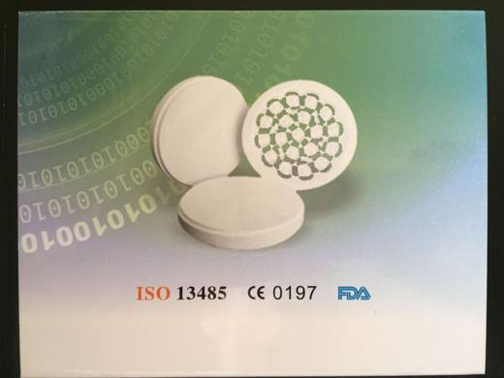 | 3824.99.96.90.68 TR340000210162  Yürürlükte · Başlangıç: 12.07.2021  Eşya: UPCERA MARKA, ST-4-D98-12 (STEP)KODLU SİLİNDİR ŞEKLİNDE, 98 MM ÇAPINDA VE 12 MM KALINLIKTA ZİRKONYUN VE HAFNİUM OKSİT ESASLI DİŞ YAPIMIINDA KULLANILAN DİŞÇİLİK MALZEMESİ.  Gerekçe: GENEL YORUM KURALLARI (1) VE (6), 3824 TARİFE POZİSYONU AÇIKLAMA NOTLARI. 25.11.2020/3206 SAYILI BAKANLAR KURULU KARARI (31315 SAYILI D.G.Ö. SINIFLANDIRMA KARARI GEREĞİ) İSTANBUL LABORATUVAR MÜDÜRLÜĞÜNÜN 10.05.2021/3421BTB0633 TARİH/SAYILI ANALİZ RAPORU.

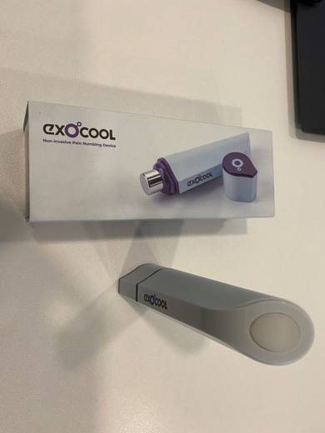 | 3824.99.96.90.68 TR340000220013  Yürürlükte · Başlangıç: 24.01.2022  Eşya: EXOCOOL, 160MMX44MMX36MM BOYUTLARINDA, GÖVDE KISMI PLASTİKTEN, UCUNDAKİ METAL KISIM ALAŞIMLI ALÜMİNYUMDAN, UÇ KISMINDA BASMA BUTONU OLUP, BU BUTON CİHAZIN UYGULAMA SOĞUKLUĞUNA SAHİP OLUP OLMADIĞINI RENK DEĞİŞİMİ İLE GÖSTERMEKTEDİR VE BU RENK DEĞİŞİMİ İÇİN BİR PİLE SAHİPTİR. EXOCOOL İLE KESKİN İĞNE BATMASININ YARATTIĞI KORKUYU, ACIYI VE RAHATSIZLIĞI HERHANGİ BİR İLAÇ VEYA KİMYASAL MADDE KULLANMADAN, 8-10 SANİYE İÇİNDE UYGULAMA ALANINI UYUŞTURUR. BÖYLECE PRATİK OLARAK AĞRISIZ BİR ENJEKSİYON YAPMAK İÇİN KULLANILIR. İÇİNDE YER ALAN KİMYASAL SIVI DONDURUCUDA CİHAZIN KOLAY SOĞUMASINI VE SOĞUK KALMASINI SAĞLAMAKTADIR.  Gerekçe: GENEL YORUM KURALLARI (1), (6), 3824 TARİFE POZİSYONU AÇIKLAMA NOTLARI.İSTANBUL LABORATUVAR MÜDÜRLÜĞÜNÜN 23.12.2021/3421GÖR275 VE 13.12.2021/3421BTB1550 SAYILI RAPORLARI.

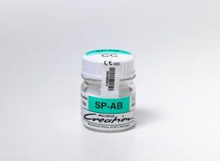 | 3824.99.96.90.68 TR350000210046  Yürürlükte · Başlangıç: 20.04.2021  Eşya: DİĞER DİŞÇİ ÇİMENTOSU VE DİĞER DİŞ DOLGU MADDESİ  Gerekçe: "Dental Dişçilik Porselen Tozu"olarak tanımlınan Willi Geller Creatin" ticari isimli CC/SP-AB fatura kodlu eşyanın İzmir Laboratuar Müdürlüğünün 28.10.2020 tarih ve 3520.GÖR.118 sayılı analiz raporu ile Hacettepe Üniversitesi Diş Hekimliği Fakültesinin 15.04.2021/B.30.2.HAC.0.21.11.08 tarih/sayılı analiz raporu Tarife yorumu ile İlgili Genel Yorum Kurallarının 1 ve 6 maddesi ve Tarife Cetveli 38.24 tarife alt pozisyonuna istinaden

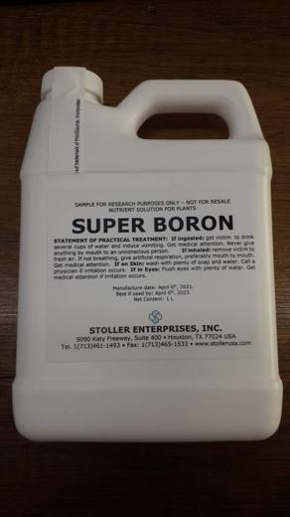 | 3824.99.96.90.68 TR350000210081  Yürürlükte · Başlangıç: 09.08.2021  Eşya: SUPER BORON(GÜBRE İMALATINDA KULLANICAKTIR )  Gerekçe: SUPER BORON ticari tanımlı, L-SUPERB-2001 fatura kodlu, içeriğinde bor tespit edilen şeffaf sıvı halde olan eşyanın İzmir Laboratuvar Müdürlüğünün 3521BTB0177 sayılı 16.07.2021 tarihli analiz raporu ve Tarife Yorumu ile İlgili Genel Yorum Kurallarının 1 ve 6 ıncı maddeleri ve Gümrük Tarife Cetveli İzahnamesinin 38.24 tarife pozisyonu açıklama notlarına istinaden

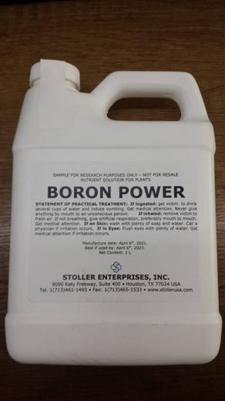 | 3824.99.96.90.68 TR350000210082  Yürürlükte · Başlangıç: 09.08.2021  Eşya: BORON POWER(GÜBRE İMALATI İÇİN HAMMADDE)  Gerekçe: BORON POWER ticari tanımlı, L-BORONP-2001 fatura kodlu,bor tespit edilen şeffaf sıvı halde eşyanın İzmir Laboratuvar Müdürlüğünün 3521BTB0178 sayılı 16.07.2021 tarihli analiz raporu ve Tarife Yorumu ile İlgili Genel Yorum Kurallarının 1 ve 6 ıncı maddeleri ve Gümrük Tarife Cetveli İzahnamesinin 38.24 tarife pozisyonu açıklama notlarına istinaden

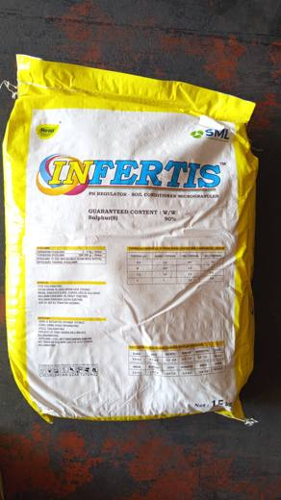 | 3824.99.96.90.68 TR350000260054  Yürürlükte · Başlangıç: 16.10.2026  Eşya: SML marka "Infertis-Sulphur 90% Microgranule 15kg''  Gerekçe: “Türk Gümrük Tarife Cetveli İzahnamesi’nin 3824 tarife pozisyonu açıklama notları, İzmir Laboratuvar Müdürlüğünün 14.10.2026 tarihli 3526BTB0590 sayılı Analiz Raporu ve Tarife Yorumuna İlişkin Genel Kurallar 1,6 ”

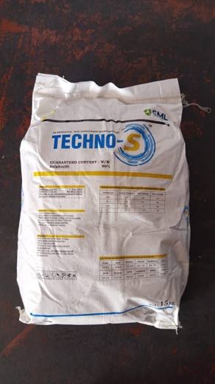 | 3824.99.96.90.68 TR350000260055  Yürürlükte · Başlangıç: 16.10.2026  Eşya: SML marka "Techno-S-Sulphur 90% Microgranule 15kg''  Gerekçe: “Türk Gümrük Tarife Cetveli İzahnamesi’nin 3824 tarife pozisyonu açıklama notları, İzmir Laboratuvar Müdürlüğünün 14.10.2026 tarihli 3526BTB0591 sayılı Analiz Raporu ve Tarife Yorumuna İlişkin Genel Kurallar 1,6”

